淀川水系神崎川ブロック河川整備計画
（変更案）

平成２４年１１月
大 阪 府
平成24年11月26日（月）  平成24年度 第１回  大阪府河川整備審議会 | 資料  3-3
目 次

第１章 河川整備計画の目標に関する事項 - 1 -
第１節 流域及び河川の概要 - 1 -
１． 流域の概要 - 1 -
２． 流域の特性 - 5 -
３． 河川特性 - 11 -
第２節 河川整備の現状と課題 - 14 -
１． 治水の現状と課題 - 14 -
２． 河川利用の現状と課題 - 18 -
３． 河川環境の現状と課題 - 19 -
４． 河川整備の課題 - 25 -
第３節 流域の将来像 - 26 -
第４節 河川整備計画の目標 - 27 -
１． 河川整備の長期目標 - 27 -
２． 河川整備計画の計画対象区間 - 30 -
３． 河川整備計画の計画対象期間 - 32 -
４． 河川整備計画の適用 - 32 -
５． 洪水による災害の発生の防止または軽減に関する目標 - 32 -
６． 河川の適正な利用および流水の正常な機能の維持に関する目標 - 32 -
７． 河川環境の整備と保全に関する目標 - 33 -
第２章 河川整備の実施に関する事項 - 35 -
第１節 河川工事の目的、種類及び施行の場所並びに当該河川工事の施行により設置される河川管理施設の機能の概要 - 35 -
１． 神崎川（猪名川合流点上流） - 35 -
２． 安威川 - 38 -
３． 天竺川 - 40 -
４． 高川 - 42 -
５． 糸田川・上の川 - 44 -
６． 大正川 - 45 -
７． 茨木川・佐保川 - 46 -
第２節 河川維持の目的、種類及び施行の場所 - 48 -
第３章 その他河川整備を総合的に行うために必要な事項 - 49 -
第１節 地域や関係機関との連携に関する事項 - 49 -
第２節 河川情報の提供に関する事項 - 50 -

河川整備計画の目標に関する事項

第１節 流域及び河川の概要

流域の概要

神崎川ブロックの構成
神崎川は、摂津市の一津屋で淀川より分派し、安威川をはじめ糸田川、高川、天竺川を合流しながら西へ流下し、右支川猪名川を合流して南下すると共に、左門殿川、中島川を分派しつつ大阪湾に注ぐ、流路延長が18.6km（猪名川合流点より上流の流路延長は11.4km）の一級河川です。
安威川は、京都府亀岡市竜ヶ尾山や高槻市の樫田地区に源を発し、途中下音羽川と合流して南流し、茨木市田中町付近で茨木川と合流してさらに南流し、摂津市域で流路を西方に変えながら、大正川、山田川、正雀川を合流し、大阪市東淀川区相川で神崎川に注いでいます。流路延長は28.2km（京都府亀岡市域内を除く）となっています。
神崎川ブロックは、猪名川合流点より上流の神崎川及びその支川から構成されます。
流域面積は208.1km²となっており、神崎川流域と当ブロックで最大の支川である安威川流域に大別でき、大阪府全体を地域分割した場合の豊能地域と三島地域にまたがって位置しています。また流域の下流部は地盤標高が出水時の河川の水位より低いために溜まった雨水を河川に自然放流できない内水域となっており、全体の約3割（65.3km²）を占めています。
流域に関連する大阪府域の自治体は大阪市（西淀川区、淀川区、東淀川区）、豊中市、吹田市、摂津市、茨木市、高槻市、箕面市、豊能町の７市１町です。（図1.1）

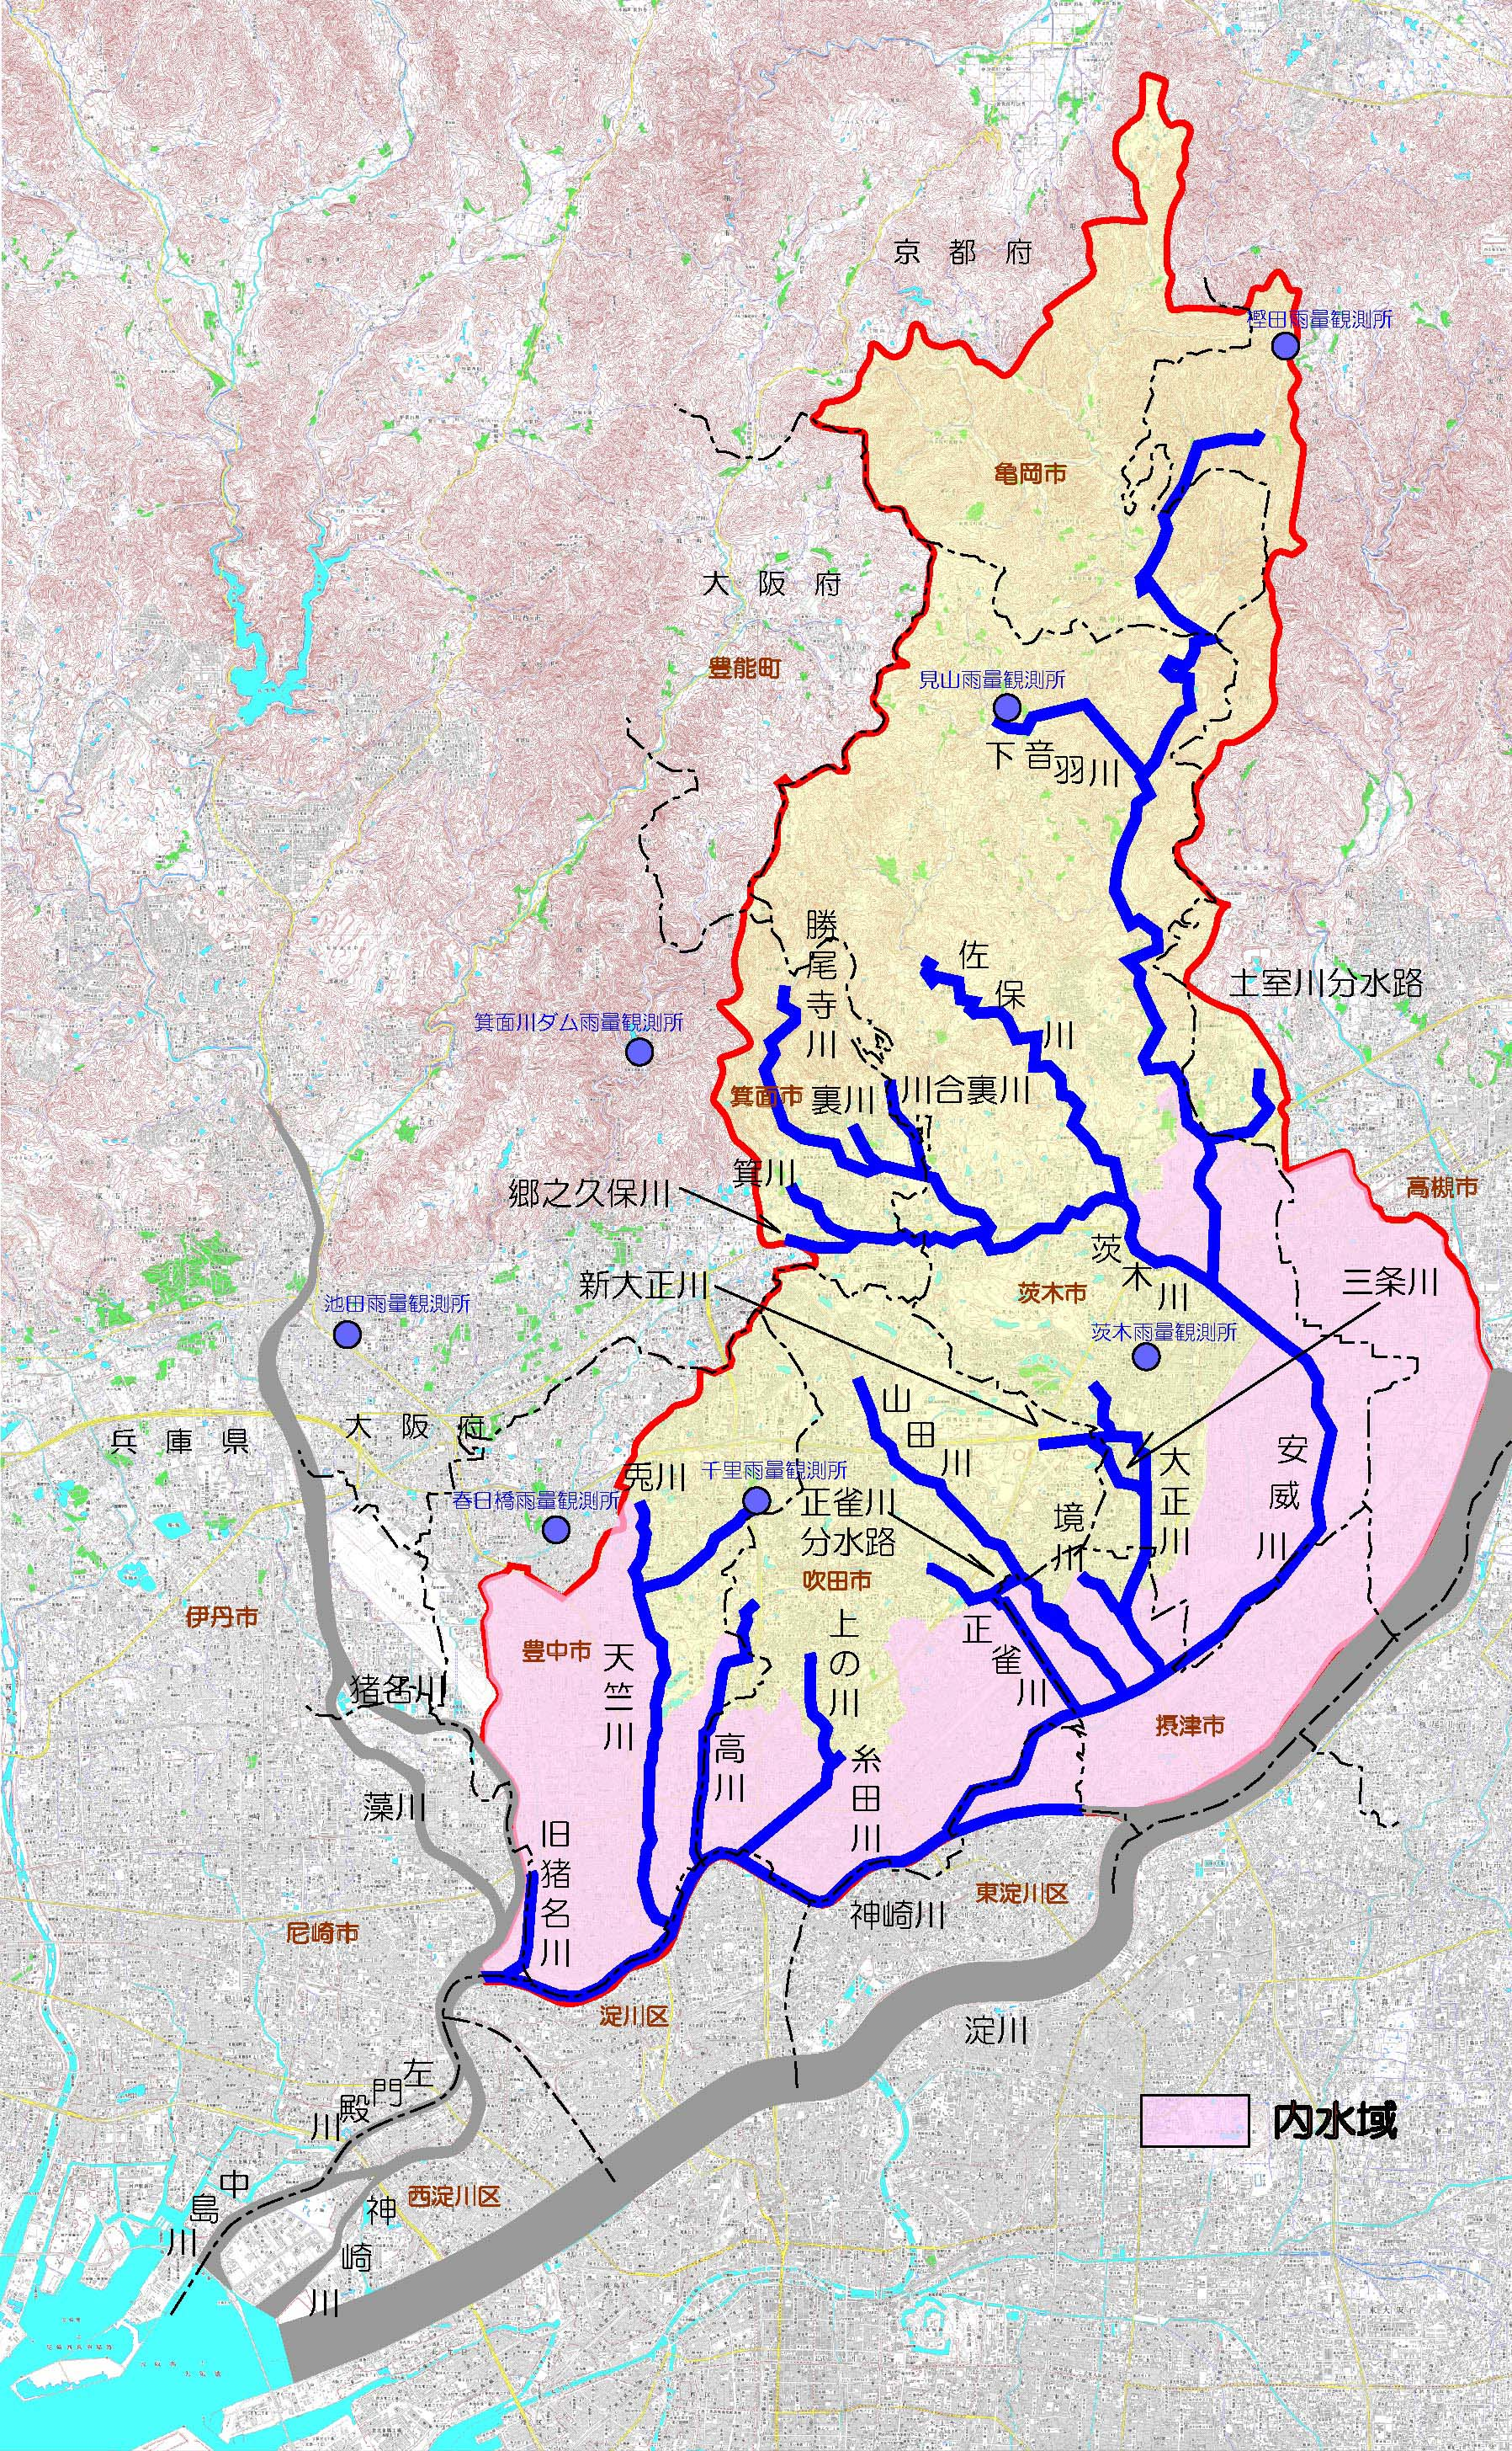
図1.1 神崎川ブロック流域図

流域市の概要

①大阪市（西淀川区・淀川区・東淀川区）
現在の東淀川区一帯は、縄文・弥生期までは芦の繁る多くの浅洲や島があり、これらの島々をぬって淀川・中津川・三国川（現在の神崎川）などの河川が西へ流れていました。今の南江口・大桐あたりが淀川の河口でしたが、長い歳月のなかでしばしば洪水が発生し、流路が変わりながら現在の姿になりました。古くから交通の要衝で、現在も東海道新幹線をはじめ多くの鉄道や道路が整備されており、区域の北側を西に流れている神崎川にも、数多くの橋が架かっています。神崎川周辺は住宅や工場などで高度に市街化が進んでおり、内水域でもあることから、洪水による被害は甚大なものとなると考えられます。

②豊中市
大阪市北部に接する大阪都市圏の典型的な近郊住宅都市。古くから能勢街道沿いの街村を中心とする近郊農村として発展し、現在はほぼ全域が市街化区域となっています。高速道路各路線が結節する道路交通上の要衝でもあり、大学など教育機関も多く立地しています。
神崎川・猪名川の沖積低地は大阪市北部に続く工業地帯となっており、機械器具・金属工業・製油工業などの工場が建ち並んでいます。また、伊丹市・池田市にまたがって大阪国際空港があり、阪神地方における空の玄関となっています。市域の南側を神崎川が西に流れており、市域の西側では旧猪名川が、東側では高川が、その間を天竺川が南流して神崎川に合流しています。兎川は、天竺川に合流する支流です。特に天竺川、高川は天井川の様相を成しており、市域の北東部を除いて、大半が内水域となっていることから、洪水発生時の被害は甚大なものとなります。

③吹田市
延暦年間（782～804）に三国川を改修して京都への河川交通の要地となり、江戸時代には亀岡街道・伊丹街道の分岐点となり、交通上の要地として発展しました。明治時代には鉄道が開通、さらに酒造工場が進出するなど大阪北部の工業地域としても発展しました。大正時代からは大阪近郊のベッドタウンとして発展してきましたが、昭和30年代に始まった千里ニュータウンの建設、昭和45 年に開催されたわが国最初の万国博覧会は、町の様相を大きく変えました。万国博覧会跡地には民俗学博物館をはじめ国際文化・学術研究施設などが建設され、大阪府の国際文化ゾーン構想の中核都市となっています。市域北東部には、万国博覧会跡地付近を上流端とする新大正川、山田川があり、市域の東側では正雀川がそれぞれ市域の南東側を流れる安威川に向かって流れています。市域の西側では高川が、千里ニュータウンの南側を上流端とする上の川が糸田川に合流後、南流して神崎川に合流しています。ほとんどの河川が、千里ニュータウンの建設や万国博覧会に関連して護岸改修などが行なわれ、その後河川沿いに住宅などが建設され、住宅が連続して張り付いた状態（このような状態を人家連担と呼んでいます）となっているため、現状以上の流下能力アップのための河道拡幅が困難となってきています。また、一部の河川では護岸等の老朽化が目立ってきています。市域の南部は内水域となっており、浸水対策が必要となっています。

④摂津市
大阪平野北部、淀川流域に位置し、低湿地帯にあたるため洪水の被害も多かったので、輪中堤¹や段倉造り（家の床より一段高く石を積み上げた倉）などの水との戦いの中で生み出された跡が残っています。戦前・戦後は鉄道・道路網の整備に伴い、大阪中心部より至近距離にあることも手伝って、企業が相次いで進出。高度成長期に急激な都市化が進み、大阪市近郊の中堅産業・住宅都市として発展しています。市域の西部では正雀川が、市域の北西部では正雀川分水路が山田川に合流後、安威川に向かって流れています。山田川の東側では、大正川が境川を合流後、山田川と平行して安威川に向かって流れています。市域のほとんどが内水域となっているため、浸水対策が必要となっています。

⑤茨木市
かつては片桐且元の城下町として栄え、慶長6年（1601）に且元が大和国竜田に移封後は天領となり、京都、大阪を結ぶ亀岡街道の交易都市として栄えました。明治以降は三島郡の中心都市となり、鉄道・産業道路の開通後は工業都市として、また住宅・文化都市として発展し、山麓地域には大学なども移転・新築されています。市域の東部を安威川が南北に縦断しており、北部から下音羽川、茨木川の順に合流しています。茨木川は、市域の中西部で勝尾寺川と佐保川に別れており、勝尾寺川は、市域の西部でさらに箕川や川合裏川に別れています。市域の南西部では、大正川が三条川を合流後、摂津市域へ流れています。市域の南東部の安威川周辺が内水域となっているため、浸水対策が必要となっています。中西部では、国際文化公園都市（愛称：彩都）の整備に伴う、佐保川の河川改修が進められています。安威川上流においては、北摂豪雨被害を契機に計画された、安威川ダムの建設に関連して、付替道路の建設やダム下流河道の改修などが進められています。

⑥箕面市
市域の大部分は秩父古生層からなる山地で南部は箕面山地と千里山丘陵との間に開けた平野部となっています。明治時代に観光のため鉄道開通以来、住宅地として発展しています。市域の東部を勝尾寺川と箕川が茨木市域に向けて流れています。勝尾寺川には、裏川や川合裏川が合流しており、国際文化公園都市の開発に伴う整備が進められており、平成16年度には国際文化公園都市のまち開きが行われました。また勝尾寺川の源流部には豊能町域が含まれています。箕川には郷之久保川が合流しています。

1 輪中堤……特定の集落を洪水から守るために、集落を囲むように造る堤

⑦高槻市
市内を横断する西国街道は、8世紀の山陽道の後身にあたり、約8.1kmにわたり市域を東西に貫いています。京から大宰府に通じ、淀川とともに三島地域の政治・経済に大きな影響を及ぼしました。市域の南西部が安威川流域に入っており、土室川分水路が整備され、安威川に合流しています。内水域となっている箇所が多く、浸水対策が必要となっています。また、市域北部の樫田地区内を安威川（二料川とも呼ばれています）が南西方向に流れています。

流域の特性

自然環境特性

①地形・地質
神崎川ブロックの地形は、上流の山地部は北摂山地、丘陵部は北大阪丘陵、平野部は大阪平野で構成されています。北摂山地は急峻な斜面が発達していますが、山頂部には定高性²がみられ、標高は700m以下で、全体としては高原状の地形的特徴を示しています。
上流の山間部では、砂岩・泥岩の互層、泥岩及び花崗岩質岩石等がみられ、低地部には未固結堆積物の砂や泥が広く分布しています。西部の丘陵部の地質は、泥・砂・礫の互層となっています。

②気候
流域の気候は、山間部と平地部との違いはあるものの、全体的には比較的温暖な瀬戸内気候区に属し、四季を通じて穏和で降水量が少ないという特性があります。
大阪管区気象台豊中観測所の20年間（平成2～21年）の観測結果によると、年平均気温は16.3℃、年間降水量は、1,265mmとなっています。梅雨期の5～7月と9月に多く、冬季に少なくなっているのが特徴といえます。

③動植物
これまで、神崎川ブロックで実施された動植物調査をもとに種類別に確認された種数や貴重種などを以下に示します。当ブロックには、安威川ダムの建設計画があるため、安威川においては、特に詳細な調査が実施されています。
・植物
神崎川ブロックの地形は、北摂山地の山地部、北大阪丘陵の丘陵地部、大阪平野の低平地部から成り、下流の低平地部には古くより市街地や農地が広がっていました。
神崎川ブロックの低平地部・丘陵地部のほとんどは市街地となっていますが、安威川中上流部や茨木川・佐保川沿いには田畑が残され、天竺川中流の服部緑地や、山田川上流の万国博覧会記念公園等には、かつての植生が緑地公園として残されています。

2 定高性……稜線が同じような高さで長く続いていること
上流の山地部を見ると、そのほとんどは人の手が入った代償植生³であり、山地部にモチツツジ－アカマツ群集、コナラ群集が広く分布します。自然植生としては、アラカシ群落が安威川上流の下音羽川合流点付近に分布しています。
・魚類
現地調査資料が存在するのは24河川のうち神崎川、天竺川、安威川、山田川、大正川、茨木川、佐保川、勝尾寺川、川合裏川の9河川で、ここには合計8目17科51種の魚類が確認されています。
河川別に見ると安威川が48種と最も多く、神崎川が5種と最も少ない状況にあります。生活史別で見ると、純淡水魚39種、回遊魚9種、汽水⁴魚3種と淡水魚が多く、汽水魚・回遊魚が少ない状況にあります。
回遊魚のアユは安威川山地部で確認されており、内水面漁業⁵による放流魚と考えられます。また神崎川上流では天然と見られるアユが確認されています。汽水魚のボラは神崎川、安威川、大正川の合流点付近まで出現しています。
多くの河川に生息しているのは、オイカワ・カワムツ・ドンコ等であり、ブルーギル・ブラックバス・カムルチー等の外来種も9河川のうち6河川に進入しています。また大阪府レッドデータブック（以後、大阪府RDBと表記）の絶滅危惧Ⅰ類（絶滅の危機に瀕している種）に指定されているアジメドジョウ、陸封型カジカなどが安威川で確認されています。メダカ（大阪府RDB-絶滅危惧Ⅱ類（絶滅の危険が増大している種））も、安威川、大正川、勝尾寺川で確認されています。
・底生動物
現地調査資料が存在するのは魚類と同様に9河川です。ここには合計30目116科394種の底生動物が確認されています。
河川別で見ると安威川が360種と最も多く、神崎川が22種と最も少ない状況にあります。回遊性のモクズガニは神崎川・天竺川で、大阪府RDB-絶滅危惧Ⅰ類のセタシジミは神崎川・大正川で、環境の指標となるゲンジボタルは安威川・佐保川・勝尾寺川・箕川などで確認されています。

3 代償植生……人間の活動（伐採、植林等）によってその土地本来の植生（自然植生）に代わって生じた植生のこと。
4 汽水……淡水と海水が混在した状態のこと。
5 内水面漁業……湖沼、河川、池など淡水において行われる漁業。
・付着藻類
現地調査資料が存在するのは、魚類・底生動物の9河川のうち山田川・茨木川・川合裏川を除く6河川です。ここには合計5綱18目34科159種の付着藻類が確認されています。
河川別で見ると、安威川が140種と最も多く、天竺川が20種と最も少ない状況にあります。
生物学的水質階級で見ると、その多くはβ中腐水性（BOD2.5～5mg/ℓ）相当にあり、安威川下流・神崎川等ではα中腐水性（BOD⁶ 5～10mg/ℓ）相当の藻類が出現しています。
・鳥類
現地調査資料が存在するのは、24河川のうち安威川・大正川・佐保川の3河川と天竺川近傍にある服部緑地公園と高川近傍の池のデータ、これら合計15目39科135種の鳥類が確認されています。
河川別で見ると、安威川の128種が最も多く、高川近傍の池の13種が最も少ない状況にあります。生活環境を見ると、水辺や池沼に生息するサギ類やカモ類が多く出現しており、冬期に訪れる渡り鳥も多い状況にあります。大阪府RDB-絶滅危惧Ⅱ類の種としては、オオタカ、ハチクマ、ヤマセミが安威川周辺で確認されています。
・哺乳類
河川の現地調査資料が存在するのは佐保川と安威川があり、佐保川では、テン・イタチの2種が確認されており、安威川では、キツネ、ニホンリスなど7目12科20種が確認されています。
・両生類・爬虫類
河川の現地調査資料が存在するのは、安威川・佐保川であり、両生類は2目7科15種、は虫類は2目6科13種が確認されています。安威川上流や佐保川では、オオサンショウウオ（大阪府RDB-絶滅危惧Ⅱ類、環境省RDB絶滅危惧Ⅱ類、特別天然記念物）の生息が確認されています。

6 BOD……Biochemical Oxygen Demand（生物化学的酸素要求量）河川などの水の汚れの度合いを示す指標で、水中の有機汚濁物質が微生物によって分解されるときに必要とされる酸素量から求める。

社会環境特性
神崎川ブロックは、交通の要衝として発達するとともに、昭和35年からの丘陵開発を契機とした急激な人口増加により急速な都市化が進み、府域でも社会の成熟化が進んだ地域です。また都市化に伴い森林や田畑などが急速に減少した地域でもあります。近年では、地域住民のまちづくりへの参加の機運や都市における貴重なオープンスペース・自然環境としての河川に対する意識が高まり、美化活動や川を活かしたまちづくりの提言など、地域住民や自治体・企業体・NPOなどが中心となって主体的な取り組みが進んでいる地域です。

①人口
流域関係市の人口（平成22年国勢調査）はおよそ202万人（大阪市は東淀川区、淀川区、西淀川区のみ）です。流域関連市の人口は昭和45年までは急増しており、特に昭和35年から行われた千里ニュータウン開発により摂津市、吹田市および豊中市の人口は大きく増加しました。その後、緩やかな増加をつづけ、平成2年の国勢調査において200万人を越えました。その後、流域関係市の人口はあまり変化がみられませんが、少子、高齢化などの影響によりその構成は変化してきています。

②土地利用
下流の低平地は古くより市街地や農地が広がっていましたが、現在ではそのほとんどが宅地化しています。丘陵部はかつて山地丘陵であった高標高の範囲まで宅地やゴルフ場などの開発が進んでいます。上流部には山地が大きく広がり、河川沿い等の一部に平地や集落等が分布しています。
昭和20年代、昭和40年代、平成10年代の土地利用の変遷を見ると、昭和20年代には流域の34.0％を占めていた田畑が平成10年代には6.4％に減少しています。多くが田畑であった神崎川沿いや、安威川中下流部のほとんどが市街地化されました。田畑とともにたくさんあった溜池も市街地化により埋め立てられ減少しています。昭和35年～44年の千里ニュータウン開発、昭和45年の万国博覧会等の丘陵地開発により、昭和20年代には11.7％であった市街地が平成10年代には52.9％まで増加しています。現在、箕面市から茨木市にかけての丘陵部で国際文化公園都市の開発が進められています。

③産業
関連市の就業人口数の推移は､第3次産業が増加傾向を示す一方､第1次､2次産業は横這いかやや減少する傾向にあります。また、各市の産業別就業者比率をみると、いずれも第3次産業が大部分を占めています。
農業については、農家戸数、経営耕地面積ともに減少傾向にあります。
工業については、事業所数、就業者数ともにバブル崩壊と産業空洞化の影響を受けて平成3年をピークに減少しています。
商業については、商店数・従業員数・年間売り上げ高はバブル期の平成3年または平成9年をピークとして近年は減少傾向にあります。

④公共施設
神崎川ブロック内には豊中市、吹田市、茨木市、摂津市の市役所が位置しています。各市の消防署は、豊中市が２箇所、吹田市が４箇所、茨木市と摂津市は各１箇所あります（出張所を除く）。警察署は５箇所（豊中、豊中南、吹田、摂津、茨木）配置されています。これらの警察署に加え箕面警察署と高槻警察署の派出所が神崎川ブロックに数多く配置されています。
特徴的な施設としては、『府民の台所を支える総合食品供給基地』として大阪府中央卸売市場が茨木市に開設されています。
流域内には市役所、警察、消防署、病院などの様々な公共施設が存在しています。また、水道、電力、ガス、下水道などのライフラインも数多く配置されています。

⑤レクリエーション施設
丘陵地や山地部を中心に青少年野外活動センターや公園等が分布しています。また、府内でも比較的森林に恵まれた地域であることから、府民の森林性レクリエーションの場としても活用されており、山地内には東海自然歩道等が整備されています。
市街地が形成されている下流域には、万国博覧会記念公園や服部緑地、西河原公園など比較的大きな公園も整備され、地域の人々の憩いの場となっています。

⑥交通
流域には我が国の国土軸となる重要な交通網が整備されています。都市基盤である一般国道（R171、R176、R423など）、府道（大阪中央環状線など）をはじめ、大阪市中心部と京阪神を結ぶ阪神高速道路、さらには首都圏、中京圏、中四国方面へアクセスする名神高速道路、中国自動車道および近畿自動車道等の道路網が整備されています。
鉄道網についても東海道新幹線、山陽新幹線、ＪＲ京都線、阪急京都線、阪急宝塚線、阪急千里線、阪急神戸線、阪神本線、阪神西大阪線および地下鉄御堂筋線が大阪市に向けて求心的に走り、大阪中央環状線沿いに大阪モノレールも整備されています。更に大阪モノレールは、万国博覧会記念公園から国際文化公園都市に向けて整備が進められています。
また大阪国際空港も流域境界に位置しています。
・鉄道
流域を通る鉄道のうち、ＪＲ京都線・神戸線（石山～神戸間）が最も旅客人員が多く、一日あたりの旅客数は1,754（千人／日）です。次いで地下鉄御堂筋線（江坂～なかもず間、1,258千人／日）、阪急電鉄京都線（梅田～河原町、687千人／日）、阪急電鉄神戸線（梅田～三宮、582千人／日）となっています。なお東海道・山陽新幹線（東京～博多間）の旅客数は516千人／日となっています。
・道路
流域内の道路のうち国道423号（新御堂筋）が最も交通量が多く、一日あたり128,723台の自動車が通行しています。次いで近畿自動車道（94，040台／日）、名神自動車道（88,159台／日）、大阪中央環状線（86,631台／日）、阪神高速池田線（85,138台／日）となっています。

歴史文化

①神崎川
神崎川は古代から中世にかけて三国川と呼ばれ、「続日本紀」にもその名前がみられますが、江戸時代の絵図・文献には神崎川と記されています。現淀川区の神崎橋付近にあった、神崎の渡が中世には河港として栄え、河関が置かれていたので、この辺りの神崎川という通称は中世末期から江戸時代にかけて定着したと考えられます。

○猪名川
歴史上多くの水害をもたらしてきた猪名川は、明治期から堤防改修工事などが実施されましたが、根本的な対策が遅れていました。
戦時中も上流多田村虫生（現川西市）へのダム建設および猪名川の締切りにより藻川を拡幅、幹川とする河道改修工事が1940年（昭和15年）に開始されましたが、工事はほとんど進みませんでした。戦後になり計画が見直され、ダム建設を中止して猪名川・藻川の河道改修方式に変更、まず藻川改修に着手しました。
1959年（昭和34年）には、神崎川に合流する猪名川下流部を戸ノ内の東から西に移す「戸ノ内捷水路⁷計画」が開始され、1962年（昭和37年）に完成しました。（『尼崎地域史事典』「猪名川改修工事」の項目より）
戸ノ内捷水路計画により従来の猪名川が旧猪名川となり、新猪名川が藻川にむけて開削されました。

②安威川
安威川流域は藍の栽培地で、藍野・藍原（日本書紀）と呼ばれ、阿為（延喜式神名帳）・安井（玉葉）・藍（皆川文書）・阿威（元享釈書）・阿井（摂陽郡談）とも書きますが、地名は「和名抄」の安威郷にちなんでいるといわれます。
安威川の右支川である茨木川は土砂流が多く、昔より大きな災害に見舞われてきました。
江戸時代から昭和初期まで頻繁に水害を被ってきたようで、高橋などは何度も落下した記録が残されています。また安威川、茨木川ともに決壊するような大きな洪水がたびたび発生していたようです。
昭和7年の洪水を機に府に対して安威川と茨木川の治水に関する嘆願書が提出され、さらに昭和10年の洪水を契機に府知事自ら上京して内務省に窮状を訴え、茨木川を茨木市田中町付近で安威川に合流させ、安威川の断面を拡幅する工事が着手されました。昭和12年には茨木川の流路（現在の元茨木川緑地）が変更され、安威川に合流されました。この改修工事は昭和18年まで大規模に進められました。

7 捷水路……河川が曲がっている部分をまっすぐに直して、洪水を安全に流すために削り開かれた人工の水路。ショートカットともいう。

③文化財
ブロック内には、52箇所もの文化財が点在します。4～5世紀末にかけて形成された桜塚古墳群（国史跡ほか）をはじめ、平安京造営の際に宮殿の瓦を大量に生産したとされる吉志部瓦窯跡や七尾瓦窯跡等があり当時は窯業地帯であったことを示しています。さらに時の権力者によって建立された寺院や神社も数多くあります。また江戸時代には京都から西宮に通じる西国街道には郡山宿本陣があり、1721年に再建された建物が今も残っています。

河川特性

神崎川
神崎川本川は全区間にわたり河床勾配が水平から1/6,000程度と緩く、潮位の影響を受けやすい河川です。周辺は古くから開発が進み、市街地が形成されています。
鋼矢板護岸が設置され、都市の中の貴重なオープンスペースとして自転車道、遊歩道をはじめとする高水敷の整備が行われています。これらのオープンスペースについては、地域の自治体や周辺の企業体の協力を得ながら維持管理（清掃など）がされています。

安威川（神崎川合流点～茨木川合流点付近）
安威川下流（神崎川合流点から安威川新橋付近）では川幅が100ｍ以上と広く、高水敷を有する複断面の河川がほぼ直線上に流れています。高水敷の一部は自転車道として活用されています。
大正川との合流部付近までは感潮域⁸となるため川幅いっぱいに水面が見られます。河床勾配は1/1,500～1/2,000と非常に緩く、水の流れはほとんどありません。大正川合流部より上流の両岸には砂州が形成され、ツルヨシ等の生育が見られます。
安威川中下流（安威川新橋付近～茨木川合流点付近）では川幅は70～80ｍ程度となっています。高水敷を有する複断面であり、緩やかに蛇行しながら流れています。高水敷は、広場や遊歩道等として整備されているほか、桜堤⁹の整備がすすめられており、地域の人々の憩いの場となっています。河川の蛇行部には砂州が形成されています。河床勾配は1/500～1/900程度で緩やかに流れています。周辺には市街地が形成されています。
・安威川（茨木川合流点上流）
安威川中上流（茨木川合流点付近～長ケ橋）では川幅は50ｍ程度となります。土室川分水路合流部までは複断面であり、高水敷には遊歩道の整備が施されています。河床勾配は1/300程度となっています。周辺には農地が見られるようになります。

8 感潮域……海の潮汐の影響を受ける河川下流域のこと。
9 桜堤……堤防上で、河川の流水に影響のない範囲に桜を植樹した場所。
安威川上流（長ケ橋より上流）では農地や樹林の間を蛇行しながら流下しています。川幅は20～30ｍ程度と狭くなっています。河床材料は、砂から砂礫や礫に変わり、上流部では岩盤も見られます。河床勾配も1/100以下と急になります。山付き部は河畔林が水面まで迫る渓流の様相を呈します。瀬・淵の連続する多様な河川形態となっています。

天竺川・高川・糸田川（神崎川支川）
各河川ともコンクリート護岸の勾配が急で、水辺に近づきにくくなっています。神崎川合流点付近は河床勾配も緩く、一部は天井川となっている上、河道周辺は住宅が密集しているので、災害時には甚大な被害が予想される重要河川です。
高川は服部緑地より下流側で落差工直下の淵、景観に配慮したコンクリートの法面、河道へのアクセスのためのスロープなど、利用に配慮した整備がされています。
糸田川の中上流部では、川沿いに桜並木があり、一部で桜堤整備が実施されています。

大正川・山田川・正雀川（安威川中下流支川）
大正川の下流部は、安威川と同様に高水敷を有する複断面となっており、高水敷は、遊歩道等として整備されています。加えて桜堤整備も進められており地域の人々の憩いの場となっています。
大正川の上流部や山田川などの支川は、コンクリート護岸の勾配が急で、水辺には近づきにくくなっています。
正雀川では、環境対策として安威川との合流点付近に錦鯉を放流するなどの試みがなされています。
各河川の周辺には市街地が形成されています。

茨木川・佐保川・勝尾寺川・川合裏川・下音羽川（安威川中上流支川）
茨木川は河幅が40～50m程度、河床勾配が1/350程度となっています。昭和42年の北摂豪雨を契機に本格的な河川整備が進められ、安威川合流点から勝尾寺川合流点までの区間が改修済みとなっています。河道はコンクリート護岸で整備されており、堤防には階段護岸、高水敷には遊歩道などが整備されています。人工的な護岸となっていますが、寄り州¹⁰が発達してヨシ、クサヨシ等が生育しています。
河川の周辺には市街地が形成されています。

10 寄り洲……河口や海岸などに、土砂が風や波で吹き寄せられて自然にできた洲
佐保川は、勝尾寺川合流点より上流の旧茨木川をさし、平成12年に名称変更がされました。上流は河床勾配が１/30ですが、集落があり古い護岸が築かれて河川になじんだ様相となっています。その下流は山地ですがところどころに田畑が開かれ、下流部では河床勾配が1/350とやや緩やかになり、住宅地が広がっています。佐保川の河川改修は、昭和42年から本格化し、昭和60年からは多自然川づくりが進められています。また、佐保川流域で国際文化公園都市が計画されています。
勝尾寺川上流は河床勾配が１/30、下流は1/50とやや緩やかになっていますが、河床勾配が急なため、砂防ダム、落差工、取水堰等多くの横断工作物が設置されています。上流部は山地河川で両側に山が迫り、短い区間で瀬と落差が連続します。下流部では箕川が合流しており、勝尾寺川下流部、箕川周辺は市街化が進み、河道はコンクリート護岸で整備されていますが、河川内には寄り州が形成され、瀬や河原のある多様な環境となっています。
川合裏川は河床勾配が1/150、河川幅10m程度の急流河川でしたが、国際文化公園都市として都市開発が進められており、平成16年度にまちづくりと一体となった河川整備が完了し、国際文化公園都市のまち開きが行われました。
下音羽川は上流部では農地や樹林の間を蛇行しながら流下し、下流部では山付き部となり河畔林が水面まで迫る渓流となっています。

河川整備の現状と課題
本節においては、治水・利水・環境の3つの観点からその現状と課題について述べた後、今後の河川整備についての総括的な課題について述べることとします。

治水の現状と課題

過去の洪水
神崎川ブロックでは、古くから氾濫や内水に悩まされてきました。
古くは宝亀3年（772年）、延暦3年（784年）に大洪水があり、この地区の治水対策として桓武天皇が淀川と神崎川を結んだとの記録が残っており、その後も近代まで、水路交通の要衝として栄える一方、たびたび氾濫に見舞われてきたとの記録が残されています。
明治期に入って抜本的な対策に取り組むようになるものの、洪水被害のたびに計画変更を余儀なくされるなど、たびたび洪水被害に見舞われています。
過去に起きた洪水のうち、記録に残っている中で最も被害が大きいのが北摂豪雨（昭和42年7月）で、茨木雨量観測所で総雨量が215.5mm、時間最大48mmもの降雨が記録されています。当時の資料によると死傷者61名、田畑冠水約1,500ha、家屋の全半壊41戸、床上・床下浸水約25,000戸、河川堤防決壊12箇所、橋梁被害13橋などとなっており、茨木市と摂津市の約1/3が浸水したといわれています。

治水の現状

①神崎川
昭和9年の室戸台風と昭和25年のジェーン台風、昭和36年の第2室戸台風による高潮の被害を受けたため、昭和期から高潮対策を中心に堤防の整備が進められました。
昭和36年から神崎川改修事業が開始され、昭和42年7月豪雨（北摂豪雨）を契機に神崎川基本計画（昭和42年11月）が策定され改修が進められてきました。さらに淀川水系工事実施基本計画（昭和46年12月）では、将来計画として加島基準点での計画高水流量を1,800m³/sとしています。
多数架けられている橋梁の橋脚への影響を考慮して神崎川全体計画（平成9年11月）が策定され、加島基準点での計画高水流量を1,300m³/sとする改修が行われています。現在は、概ね10年に一度発生する規模の降雨（日雨量157mm）による洪水を安全に流下させることができる護岸整備が完了しています。（以降「概ね1/10年の治水安全度が確保されています。」とする）
また、平成7年の阪神淡路大震災を契機に大阪府では「地震防災アクションプログラム」を策定し、震度4及び5で不安定な区間を平成29年までに完了させることを当面の目標として、計画的に耐震対策事業の推進を行っています。

②安威川
昭和10年の水害を契機に改修工事（計画高水流量418m³/s）に着手し、茨木川を茨木市田中町付近で安威川に合流するように付け替え、安威川の河道を複断面とし、拡幅、築堤、低水路掘削を実施しました。
その後、計画流量を上回る昭和26年7月および昭和28年9月の台風に伴う災害復旧工事により、低水路拡幅による河積の拡大を図りました。
昭和36年には計画高水流量を690m³/sとした河川改修事業に着手し、下流より鶴野橋まで概成しました。高水敷を掘削・整備し、低水路を拡幅するとともに築堤して河積の拡大を図りました。
昭和42年7月の集中豪雨により堤防法面の崩壊、橋梁流失の他、茨木市野々宮で破堤したことを契機に、下流神崎川を含めた改修計画を再検討し、昭和46年に相川基準点での計画高水流量を1,250m³/sとした治水計画をたてました。
その改修内容は河川の拡幅・切下げを可能な限り行い、洪水疎通に支障となる堰の撤去を積極的に行い、それでも不足する洪水流量を上流ダムにより調節するというものです。
昭和42年以降河川改修とダムの建設を内容とした治水事業を進めてきており、下流部の河川の改修については、昭和61年度末には茨木川合流点から下流の護岸工事が概ね完了し、阪急下安威川橋梁の架替及び河床切り下げ工事も平成9年に完了しています。現在は、概ね1/10年の治水安全度（日雨量162mm）が確保されています。
ダム建設については、平成24年3月末時点で代替地事業（宅地・農地）、付替府道茨木亀岡線が完了していますが、一部の用地買収が残る状況となっています。

③天竺川・高川・糸田川・上の川（神崎川支川）
天竺川は昭和21年から天竺川橋基準地点での計画流量を80m³/sとする改修が始まり、昭和40年に完成しました。昭和42年7月の洪水被害を受けて、計画流量を110m³/sとする改修が昭和42年から昭和45年にかけて行われました。
八坂橋下流では計画流量を150m³/sとした改修が行われていますが、砂畑橋、豊南橋、天竺川橋、旭ヶ丘橋付近において、局所的に概ね1/10年（※時間雨量58.4mm）の治水安全度を下回る箇所があり、また八坂橋上流でも概ね1/10年の治水安全度を下回る区間があります。現在は概ね時間雨量40mm程度の対応となっています。
高川は昭和34年から昭和39年にかけて計画流量を60m³/sとした改修が行われました。
新石橋下流では計画流量を85m³/sとした改修が行われていますが、寺内橋付近、新石橋上流は、概ね1/10年（時間雨量57.5㎜）の治水安全度を下回る区間があり、現在は概ね時間雨量30㎜程度の対応となっています。
その他、府道豊中吹田線を横過している水路橋の老朽化が激しく、その下流部の護岸の老朽化も問題となっています。
糸田川は昭和58年に全川的な河床掘削が行われ、昭和62年には下流から中流区間において河床掘削が行われました。護岸の一部は昭和61年にはすでに整備されており、その後昭和63年までに現在の護岸が整備されました。下流のパラペット堤は、昭和63年に整備されました。現在は、概ね100年に一度発生する規模の降雨（時間雨量84.0㎜）による洪水に対応できる整備が完了しています。
上の川は、千里ニュータウンの開発にあわせて護岸の整備がされています。沿川には、人家が張り付いており、これまでに何度も浸水被害が出ていますが、河道の拡幅による河川改修が困難な状態になっています。平成15年に上の川調節池が整備され、上の川橋基準点での計画流量28m³/sを目標とした改修が行われていますが、名神高速上流ではいくつかの箇所で概ね1/10年（時間雨量 57.5mm）治水安全度を下回る区間があり、現在は概ね時間雨量50㎜程度の対応となっています。

④正雀川・山田川・大正川（安威川中下流支川）
正雀川、山田川は、万国博覧会に関連して改修が行われました。山田川では名神高速上流において平成9年に浸水被害が発生しています。これを契機としてパラペット護岸の嵩上げや橋梁部の止水高欄化などの対策を実施し、現在は、概ね1/10年（時間雨量57.5㎜）の治水安全度を確保しています。正雀川も概ね1/10年（時間雨量57.5mm）の治水安全度を確保しています。
大正川は、昭和56年から平成元年にかけて河床掘削が行われました。護岸及び高水敷は平成2年までに整備されました。
現在は、安威川合流点から春日橋下流では概ね100年に一度発生する降雨（時間雨量84.0㎜）による洪水に対応できる整備が完了していますが、春日橋上流では概ね1/10年（時間雨量57.5㎜）の治水安全度を下回る区間があり、概ね時間雨量20㎜程度の対応となっています。

⑤茨木川・佐保川・勝尾寺川・川合裏川（安威川中上流支川）
茨木川は流出土砂が多く、昔より大きな災害に見舞われてきました。本格的な改修に着手したのは、昭和７年の洪水と昭和10年の洪水を契機に茨木川を茨木市田中町付近で安威川に合流させ、安威川の断面を拡幅する工事が着手されました。昭和12年には茨木川の流路が変更され、昭和18年まで大規模な工事が進められました。
その後戦後の度重なる洪水においても安威川、茨木川は決壊を免れていたが、昭和42年７月に集中豪雨に見舞われ、安威川、勝尾寺川、箕面川が増水し、堤防の決壊、氾濫、橋の流出等の大被害が発生しました。この洪水とわが国初の万国博覧会を大阪で開催すること等の理由により、昭和42年より安威川筋の改修工事が本格的に実施されました。
その後、茨木川では流域の開発により洪水流量の増大が懸念され、これまでの計画を見直し、茨木川全体計画（平成7年12月）、川合裏川防災調節池全体計画（平成8年2月）が策定されました。
現在、川合裏川、勝尾寺川、茨木川は概ね100年に一度発生する規模の降雨（日雨量247.0㎜）による洪水に対応できる整備が完了していますが、佐保川の福井上橋上流では、概ね1/10年（日雨量171.1mm）の治水安全度を下回る区間があり、概ね日雨量100㎜程度の対応となっており、今後も引き続き国際文化公園都市の開発計画と整合した対応が必要となっています。
⑥内水域
流域の下流部が内水域となっており、全体の約3割（65.3km²）を占めています。
現在、内水対策は各下水道管理者によって、概ね10年に一度程度の大雨に対して浸水被害を解消するよう整備が進められています。内水域の浸水対策は、河川管理者による河川の整備によって、雨水ポンプ場からの放流水を確実に流下し、下水道管理者が行う未整備地域の整備と協力して進めていく必要があります。

治水の課題
神崎川ブロックは、200万人を超える人口と、国土軸である名神高速道路、東海道新幹線などをかかえた大阪府下でも重要な流域であり、堤防の決壊などの洪水被害は甚大なものとなります。また内水域での浸水被害も顕著になっていることから、特に治水安全度が1/10年に満たない箇所では早期に河道拡幅や河床掘削などの河川整備により治水安全度の向上をはかる必要があります。
しかしながら、市街化の進行した当ブロックでは、河道拡幅や河床掘削による対応が困難となってきている地域が増えてきています。
こうした現状から、ダムや調節池などの洪水調節施設の整備や、流域市などと連携による溜池などの既存貯留施設の有効活用などの流出抑制対策が必要となってきています。
また、流域内には桁下が計画高水位（H.W.L）¹¹を下回る橋梁があり、洪水流を阻害し、破堤や越水などを引き起こすおそれがあるため、関係機関と協議を行い早期に対応する必要があります。
近年、集中豪雨が頻発してきており、概ね1/10年の治水安全度が確保できている河川においても、さらなるレベルアップを図る対策について、検討していく必要があります。
洪水が発生した場合には、速やかな避難が必要となることから、ハザードマップの作成時の支援を行うとともに、降雨量予測や河川の水位情報などの河川情報を提供するなどのソフト対策も必要です。

11 計画高水位（H.W.L）……河川計画の対象となる高水流量（計画高水流量）を定め、その高水流量が河川改修後の河道断面を流下するときの水位

河川利用の現状と課題

河川利用の現状
神崎川は淀川右岸・一津屋取水口から分派しています。この分派により平常時において河川浄化用として10m³/sの水が神崎川に供給されています。
河川の水利用においては、神崎川では工業用水および上水として利用されており、安威川流域等の上流域では、主に田畑などへのかんがい用水として利用されています。
（空間利用）
河川の空間利用において、神崎川では「ネオ・リバープラン」（平成7年）に基づき高水敷には、なにわ自転車道等が整備されており、散歩やジョギングなどを楽しむ人々が見られます。また、吹田市の高浜橋から吹田橋付近では7月末頃に吹田まつりが行われています。全体的に多目的広場などの親水公園が数多くあり、都市域における貴重なオープンスペースとして豊かな市民生活を実現するため広く利用されています。
また阪神・淡路大震災時に水上からの緊急物資の輸送が有効であったことが確認され、河川を利用して「震災時に必要な物資」を荷揚げしたり、「救命・救急活動」を行ったりする施設として防災船着場を整備しています。なお完成した船着場は平常時には水辺に親しむ広場として開放しています。
安威川中下流や大正川下流においても、「水と緑の回廊計画」（昭和61年）に基づく、高水敷整備や桜堤整備が行われており、散歩やジョギングなどを楽しむ人々が見られます。安威川上流や下音羽川の安威川合流点付近では、内水面漁業権が設定され、漁業組合により、アユ・マスが放流されて、遊漁が行われています。

河川利用の課題
河川の水利用においては、平成6年や平成12年をはじめとし、過去に幾度となく多くの渇水を経験しており、維持流量の確保が求められています。渇水による影響には、農業用水に代表される水利用への悪影響だけでなく、瀬切れ¹²（瀬枯れともいう）が発生することによる自然環境への負荷などが考えられます。また、流量が少なくなることによる水質の悪化も考えられます。河川の空間利用においては、これまで行われてきた河川の様々な利用を踏まえ、今後は人びとが川に親しみ、学べる空間を創出することにより、人と川のつながりをより深めることが重要です。また周辺のまちづくりと一体となった川づくりを行い、市民との協働を行いながら、生活に密着した川を目指す必要があります。

12 瀬切れ……降雨が少ない状態が続き、河川の流量が少なくなり、流水が途切れてしまう状態。

河川環境の現状と課題
神崎川ブロックは山地から市街地まで様々な流域特性を備えたブロックであり、全体の自然環境をひとくくりにして論じることは困難であるため、現存植生と土地利用から「都市部」、「里地部」、「山地部」に分け、さらに各河川の「河床勾配」、「地形区分」、「河床材料の粒径や構成物質」、「蛇行や侵食の程度」、「低水路の平均深さ」などの5つの指標をもとに分類し、これらを組み合わせて、「都市を流れる河川」、「まちを流れる小河川」、「まちを流れる中河川」、「里地を流れる中小河川」、「山地を流れる中小河川」の５つのエリアに区分し、その特性とそのエリアの特徴となる動植物について以下に記述します。
ただし、安威川については、「都市を流れる河川」、「まちを流れる中河川」、「里地を流れる中小河川」、「山地を流れる中小河川」の4エリアにわたるため、安威川全体として環境の現状も最後に記載しています。

環境の現状

①都市を流れる河川（神崎川、安威川下流（神崎川合流点～大正川合流点））
神崎川（猪名川合流点～安威川合流点）の沿川は市街化が進み、河道は堤防とコンクリート護岸で整備されており、水深は深く、干潟等の浅場の少ない環境で、入り組みの少ない単調な環境となっています。
魚類はボラ、スズキ汽水域に生息するもの、および緩やかな流れを好むギンブナ、流れのある砂礫底を好むニゴイなどのほか、オイカワなどの淡水魚やアユが確認されています。回遊性生物としてはモクズガニが確認されていますが、種類、量ともに少ない状況にあります。
神崎川（安威川合流点～淀川分派点）もコンクリート護岸となっていますが、河岸には入り組みがあり場所によっては水草やヤナギ等の植物が進入しています。出現魚種としては下流の魚種に加えて最新の調査では清浄な水質を代表する種であるハス、コウライモロコの他、カマツカ（大阪府RDB：要注目）などが確認されています。底生動物の出現種は15種と神崎川（猪名川合流点～安威川合流点）の約4倍となっており、ヤマトシジミ、セタシジミ（大阪府RDB：Ⅰ類、環境省RDB：Ⅱ類）、オオタニシ（大阪府RDB：準絶滅危惧）、トンガリササノハガイ（大阪府RDB：要注目、環境省RDB：準絶滅危惧）が確認されています。ここは一津屋樋門の取水口下流にあり、淀川から生物の移入があることと、河岸・河床が神崎川（猪名川合流点～安威川合流点）に比べて多様なことが要因と考えられます。
安威川下流（神崎川合流点～大正川合流点）の沿川も市街化が進み、コンクリート護岸となっていますが、出現魚種としては、汽水魚のボラや淡水魚ではコイ、フナ類があり、その他にもモツゴ（都市河川の一般的な種）、タイリクバラタナゴ（外来種、中下流、沼地の代表的な種）、カダヤシ（外来種）などが一般的に見られ、スジシマドジョウ（型は不明）、メダカ（大阪府RDB：Ⅱ類、環境省RDB：Ⅱ類）なども散発的に確認されるようになり、下流に比べると生息空間が多様化しているものと考えられます。

②まちを流れる小河川（天竺川、高川、糸田川、上の川、山田川、大正川）
これらの川は千里丘陵周辺を水源として流下する河川であり、神崎川本川に比べて勾配の急な河川が多くなっています。昭和30年代の丘陵地開発により急激に都市化が進んだ地域です。平成のはじめ頃までは非常に汚濁した水質環境でした。このことも現在の生物相に影響しているものと思われます。
河道は大正川の下流部を除いてコンクリート護岸で整備されており、低水路部までコンクリート化された河川が多くなっています。このため、河川内は入り組みの少ない単調な環境となっていることが多くなっていますが、ところどころ州が形成されています。大正川の下流部では、安威川と同様「水と緑の回廊計画」に基づいた高水敷の遊歩道整備や桜堤整備が行われています。また、服部緑地等緑地が残されているところもあり、その周辺では両岸に樹木が覆い茂る環境となっています。
生物データが存在する天竺川、山田川、大正川には魚類が18種、底生動物が53種確認されています。魚類はコイ、ギンブナ（環境省RDB：準絶滅危惧種）、タモロコ（大阪府RDB：要注目）、ドジョウ（大阪府RDB：Ⅱ類）、メダカ（大阪府RDB：Ⅱ類、環境省RDB：Ⅱ類）や、外来種のオオクチバスとブルーギルなどが確認されています。いずれも富栄養で流れのゆるやかな場所を好む魚類です。
底生動物はモノアラガイ（大阪府RDB：要注目、環境省RDB：準絶滅危惧）、サカマキガイ（外来種）、イトミミズ、ミズムシ、トンボ類など富栄養な水域に棲む種の他、回遊性のモクズガニが服部緑地付近まで遡上しているのが確認されています。
周辺には溜池が多いのも特徴であり、溜池にはサギ類、カモ類等多種の水鳥が飛来しています。

③まちを流れる中河川（安威川中下流（大正川合流点～茨木川合流点））
茨木川合流点から下流の護岸工事は昭和61年に概ね完了し、河岸は両岸ともにコンクリート護岸となっていますが、高水敷は遊歩道として整備されています。大正川合流点～茨木川合流点付近は土砂堆積が多いため、水際には砂州、植物帯が形成されています。
魚類は、一般的な河川において中下流域によくみられるオイカワをはじめとして、コイやギンブナ、モツゴ、タイリクバラタナゴ（外来種）、タモロコ（大阪府RDB：要注目）など緩やかな流れを好む魚種が確認されています。砂礫底を好むカマツカ（大阪府RDB：要注目）やドンコ（大阪府RDB：要注目）、カワヨシノボリ等も見られるようになり、多くの種類の魚類が生息しています。また、底生動物ではサカマキガイ（外来種）、イトミミズ、ミズミミズ、ヒル類、ユスリカ類、ミズムシ類など富栄養な水域を好むものが目立ちますが、植生帯を生息場とするエビ類やカゲロウ類、トンボ類も確認されています。マシジミ（環境省RDB：準絶滅危惧種）、モノアラガイ（大阪府RDB：要注目、環境省RDB：準絶滅危惧種）などの生息も確認されています。

④里地を流れる中小河川（安威川中上流（茨木川合流点～桑原橋付近）、茨木川、佐保川下流、勝尾寺川下流、川合裏川）
北摂山地へ続く山麓部であり、宅地開発が進められていますが、いまだ田畑や緑地等が残されている区間です。なお、茨木川流域には、国際文化公園都市として都市開発構想があり、川合裏川周辺は都市開発が進められています。
河川は改修済みの区間が大部分であり、コンクリート護岸の断面が多くなっていますが、場所によっては魚巣ブロック¹³が置かれていたり、蛇篭が川底に敷き詰められていたりする等の整備が実施されています。
魚類の出現種をみると流れのゆるやかな場所に生息するギンブナ（環境省RDB：準絶滅危惧種）をはじめ、砂底に潜る習性のあるズナガニゴイ（大阪府RDB：Ⅱ類）、砂や砂礫を好むカマツカやドンコ、平瀬を好むカワヨシノボリ、流れがある場所を好むオイカワ等が確認されています。瀬や淵の連続する箇所にはカワムツも確認されており、変化に富んだ生息空間が形成されているものと考えられます。横断構造物が多く、上下流の連続性に乏しい箇所では、ブルーギル、ブラックバスなどの外来種の定着が見られます。
底生動物は、カゲロウ類、サナエトンボ類、カワゲラ類、トビケラ類が多く確認され、カワニナ（大阪府RDB：要注目）、モノアラガイ（大阪府RDB：要注目、環境省RDB：準絶滅危惧）、サワガニなども確認されています。
ドジョウ（大阪府RDB：Ⅱ類）、メダカ（大阪府RDB：Ⅱ類、環境省RDB：Ⅱ類）、ゲンジホタル（大阪府RDB：要注目）等も確認されており里地的な環境が残されています。

⑤山地を流れる中小河川（安威川上流（桑原橋～）、佐保川上流、勝尾寺川上流）
山付け部の河畔林が連続し、瀬・淵の連続がみられるなど、多様な生物の生息環境が残されている区間です。特に安威川と下音羽川の合流点付近は府内でも稀少なアラカシ群落となっています。
魚類ではカワムツ、カマツカ（大阪府RDB：要注目）、ドンコ（大阪府RDB：要注目）、オイカワ、タカハヤ（大阪府RDB：要注目）、ムギツク（大阪府RDB：Ⅱ類）、ズナガニゴイ（大阪府RDB：Ⅱ類）、アユ（放流魚）などがみられ、石礫の下にカワヨシノボリ、アカザ（大阪府RDB：Ⅱ類、環境省RDB：Ⅱ類）、陸封型カジカ（大阪府RDB：Ⅰ類）、ギギ（大阪府RDB：準絶滅危惧）、アジメドジョウ（大阪府RDB：Ⅰ類、環境省RDB：絶滅のおそれのある地域個体群、西限）などが確認されているなど、良好な生息環境が形成されています。アジメドジョウは伏流水の発生する箇所に生息し、安威川の個体群が日本での生息箇所の西限となっています。
底生動物では、トビゲラ類、カワゲラ類、カゲロウ類が数多く確認されています。アオサナエ（大阪府RDB：準絶滅危惧）、ホンサナエ（大阪府RDB：準絶滅危惧）、ゲンジボタル（大阪府RDB：要注目）等も確認されています。
安威川の調査及び佐保川の調査ではオオサンショウウオ（大阪府RDB：Ⅱ類、環境省RDB：Ⅱ類、特別天然記念物）が確認されています。

13 魚巣ブロック…内部に空洞部分を設け、主に魚類の生息、避難ができるように人工的に設置するもの

⑥安威川
安威川は、下流部が護岸工事の完了した単調な都市河川である一方、上流側に比較的多様で良好な生息環境が残っています。安威川の４つのエリアの種数を外来種や放流魚を除いた魚種についてみると、下流から9種、10種、12種、16種、底生生物については下流から36種、50種、104種、146種いずれも上流ほど種多様性が高くなっています。また、貴重種が多いのも安威川の特徴となっています。
○安威川下流部（神崎川合流点～大正川合流点）
河床勾配は1/2000程度と緩やかで、感潮域となっています。河道は堤防とコンクリート護岸で整備され、単調な水際線となっています。水深は深く、干潟等の浅場の少ない環境で、入り組みの少ない単調な環境となっています。
魚類は汽水性の魚類としてはボラが、淡水魚ではコイ、ギンブナ（環境省RDB：準絶滅危惧種）、モツゴ、タイリクバラタナゴ（外来種）、カダヤシ（外来種）、ブルーギル（外来種）、カムルチー（外来種）など、いずれも水質には幅広く耐性のある種が主ですが、スジシマドジョウ（型は不明）、メダカ（大阪府RDB：Ⅱ類、環境省RDB：Ⅱ類）、ドジョウ（大阪府RDB：Ⅱ類）なども確認されています。底生動物ではサカマキガイ（外来種）、イトミミズ、ミズミミズ、ヒル類やユスリカ類、ミズムシなど貧酸素に強い種が多く見られますが、タイリクバラタナゴが広く分布することから、産卵宿主となる二枚貝の生息が推測されます。河岸よりにあるわずかな植物帯でクロベンケイガニが確認されています。
○安威川中下流部（大正川合流点～茨木川合流点）
河床勾配は1/1500～1/500程度となっており、コンクリート護岸が整備されています。土砂堆積がみられるのがこの区間の特徴であり、寄り州が発達し、水際には砂州、植生帯が形成されています。深い大きな淵はありませんが、緩やかに蛇行しており、中流型の河川形態を示しています。
魚類は、大正川合流点下流で見られたコイやギンブナ（環境省RDB：準絶滅危惧種）、モツゴ、タイリクバラタナゴなども生息しますが、淀みにすむタモロコ（大阪府RDB：要注目）、砂底の底生魚カマツカ（大阪府RDB：要注目）、瀬を好み遊泳力のあるオイカワ、生きた魚や底生動物を食べるので多くの生物の生息を必要とするドンコ（大阪府RDB：要注目）など、生息環境を反映して下流よりも多くの魚種が生息しています。また、底生動物では下流部同様の貧酸素に耐性のある種が目立ちますが、確認種数は下流部よりも多くなっています。植生帯を生息場としていると思われるエビ類が多く出現しています。モノアラガイ（大阪府RDB：要注目、環境省RDB：準絶滅危惧）が生息しますが、競合する外来種のサカマキガイがより広く優勢な分布域を示しています。

○安威川中上流部（茨木川合流点～桑原橋付近）
北摂山地へ続く山麓部に位置し、河床勾配は1/300程度と急勾配になってきています。コンクリート護岸が整備されていますが、場所によっては多自然型工法によって整備されている区間もみられます。長ヶ橋付近より上流側は砂礫底の蛇行した河川形態を示しており、水質も清澄で良好な生息環境となっています。
魚類では、茨木川合流点下流にも見られたオイカワ、カマツカ、ドンコなどのほかに、上中流に特徴的なカワムツ、カワヨシノボリが連続的に分布するようになります。貴重な種としてはムギツク（大阪府RDB：Ⅱ類）、ズナガニゴイ（大阪府RDB：Ⅱ類）、シマドジョウ（大阪府RDB：要注目）などが確認されています。ムギツクには他の魚の巣に卵を産みつけて、その巣の親（宿主）に卵を守ってもらう托卵という習性があり、この水域ではドンコを宿主としていると考えられます。ズナガニゴイ、シマドジョウはいずれも砂底にもぐる習性を持つので、水が浸透してやわらかい砂底があることが必要です。底生動物は、清澄な水質を反映してカゲロウ類、カワゲラ類、トビケラ類が多く確認され、カワニナ（大阪府RDB：要注目）、モノアラガイ（大阪府RDB：要注目、環境省RDB：準絶滅危惧）、ホンサナエ（大阪RDB：準絶滅危惧）、アオサナエ（大阪府RDB：準絶滅危惧）が確認されています。
○安威川上流部（桑原橋付近～上流）
河床勾配が1/70程度と急勾配の河川となり、河畔林が水際まで迫る渓流の様相を示し、瀬・淵の連続する多様な河川形態を示しています。多様な生物の生息環境が残されています。
魚類では桑原橋の下流でも見られたオイカワ、カマツカ、ドンコ、カワムツ、カワヨシノボリ、ズナガニゴイ（大阪府RDB：Ⅱ類）、シマドジョウ（大阪府RDB：要注目）などの他に、タカハヤ（大阪府RDB：要注目）、アジメドジョウ（大阪府RDB：Ⅰ類、環境省RDB：地域個体群）、ギギ（大阪府RDB：準絶滅危惧）、アカザ（大阪府RDB：Ⅱ類、環境省RDB：Ⅱ類）、陸封型カジカ（大阪府RDB：Ⅰ類）などの貴重種が多種生息しています。アジメドジョウは冬季には伏流水に深く潜るなど生態が特異で、生息に必要な条件を具える河川は多くありません。日本固有種で分布が限られており、安威川の個体群は西限にあたるので環境省RDBにおいて「絶滅のおそれのある地域個体群」に指定されています。カワヨシノボリは日本固有のハゼで個体群ごとの遺伝的変異が大きいことで知られています。止水域では生息できないのでダム湖の区間からは消失することが予想されます。底生動物では、トビゲラ類、カワゲラ類、カゲロウ類が多く、さらにアミカ類、カワニナ（大阪府RDB：要注目）、ミヤマサナエ（大阪府RDB：Ⅱ類）、キイロサナエ（大阪府RDB：準絶滅危惧）、アオサナエ（大阪府RDB：準絶滅危惧）、ゲンジボタル（大阪府RDB：要注目）が確認されています。
また、両生類ではオオサンショウウオ（大阪府RDB：Ⅱ類、環境省RDB：Ⅱ類、特別天然記念物）やカジカガエル（大阪府RDB：要注目）が確認されています。

水質の現状
神崎川では昭和50年以前には環境基準（BOD値）を大きく越えていましたが、その後改善され、平成以降はB類型¹⁴の環境基準値である3.0mg/ℓ前後となっており、概ね5.0mg/ℓ以下で保たれています。
安威川では、A類型・B類型の環境基準が設定されています。環境基準点におけるBOD値の推移をみると、近年においてすべての地点で環境基準を達成しています。

○水質浄化
近年神崎川の底質¹⁵において新たな汚染物質（ダイオキシン類等）の顕在化が問題となっています。

河川環境の課題
都市を流れる河川、まちを流れる小河川では一部を除き、生息環境が単調であるため、生物の種が貧困となっています。多様な生息環境を創成するための、生物の生息・生育環境の整備が課題となります。
また、まちを流れる小河川では、平常時の流量が少ないことも貧困な生物種数の一因となっていることから、既存の溜池の貯留水や下水道の処理水などの有効利用による維持流量確保のための対策が必要となっています。
まちを流れる中河川は比較的多くの生物種が生息していることが確認できており、瀬と淵、河岸植生などを保全することが今後の課題となります。
里地を流れる中小河川の周辺には水田や樹林があり、川と背後地の連続した環境が維持されており、鳥類、昆虫類の生息場となっています。これらを維持していくことが今後の課題となります。
山地を流れる中小河川には豊かで良好な自然環境が残されており、周辺環境と一体となった河川環境の保全が課題となります。
安威川ダム建設予定地は、豊かな自然環境が残されているところであることから、多くの自然環境が失われることを認識した上で、周辺自然環境への影響を可能な限り少なくする保全対策を実施する必要があります。ダム建設工事中の対策だけでなくダム建設後も、上流域への影響も考慮しながら、貯水池の水質の維持や下流の生態系に配慮した放流計画、貯水池への堆砂と下流への土砂供給の遮断などの課題があるため、対策の検討が必要です。
また、神崎川では底質の汚染物質（ダイオキシン類等）対策を行う必要があるほか、油流出などの水質事故が多発していることから、その対策も必要となっています。さらに全川において水質の維持改善につとめていくことが必要です。

14 類型……「水質汚濁に係る環境基準について（昭和46年12月28日環境庁告示第59号）」に定められた、生活環境の保全に関する環境基準による類型で、A類型のBOD基準値は2mg/L以下である。
15 底質……河川、湖沼、海洋、水路等 の水域において、水底を構成している表層

河川整備の課題
神崎川ブロックは、人口密集地域であること、国土軸に位置していることから大阪府下でも重要な流域であり、堤防の決壊などの洪水被害は甚大なものとなることや、近年の降雨状況から局地的な集中豪雨が増えてきていることなどから、現状での治水安全度からの早期のレベルアップが必要です。しかし、市街化の進行した当ブロックでは河道拡幅や河床掘削などによる対応が困難となってきていることから、ダムなどの洪水調節施設の整備や、流域に存在する溜池などの有効活用をはじめとする流出抑制対策も求められています。
また、流域内には桁下が計画高水位（H.W.L）を下回る橋梁があり、洪水流を阻害し、破堤や越水などを引き起こすおそれがあるため、改築のためには嵩上げが必要です。
一方、内水域における浸水被害対策については、河川整備だけでなく、下水道整備の進捗が必要不可欠となっています。
更に、千里丘陵などの開発に伴い整備された河川が多く、護岸などの老朽化や、土砂供給の減少に伴う河床低下などが懸念されます。
河川の水利用においては、過去に幾度となく多くの渇水を経験しており、維持流量の確保が求められています。渇水による影響には、農業用水に代表される水利用への悪影響だけでなく、瀬切れ（瀬枯れともいう）が発生することによる自然環境への負荷などが考えられ、流量が少なくなることによる水質の悪化も考えられます。渇水被害についても、近年の降雨状況から深刻化することが懸念されます。
また、都市化が著しく進展した神崎川や安威川の中下流域では、河川空間は貴重な水と緑のオープンスペースであり、桜堤や遊歩道などの環境整備が進められてきました。今後も、既成市街地のなかでも良好な生活空間の再生や自然環境の創出を進める地域の活動などとの協働により、環境整備を進めることが重要となります。
中上流部や山間部では、里地の田園風景や都市近郊では豊かな自然環境を有する里山から北摂山地の景観や環境を活かし、河川環境の保全や整備に十分配慮する必要があります。
神崎川ブロックは都市化が進んだ地域であり、地域住民や企業などのまちづくりへの参加意欲が高く、様々な活動が展開されています。河川の治水、利水及び環境の整備にあたっては、このような地域の活動と連携し、協働による取り組みを進める必要があります。

流域の将来像
神崎川ブロックは、北摂山地と淀川に挟まれた古くから交通の要衝として栄えてきた地域です。今後も、名神高速道路や東海道新幹線など国道交通幹線により、中国地方、北陸地方、東海地方などと大阪を結ぶ広域連携の結節点となる地域です。
万国博覧会やそれに伴う千里ニュータウン開発などにより、府域でも都市化が急速に進展した地域であり、丘陵部の新たな開発地を除けば、都市型社会と呼べるような成熟した社会構造を有する地域となりつつあります。
一方、神崎川から安威川下流部の地域は、工場や住宅地が密集し、内水域と呼ばれる低平地で洪水や内水による被害が発生しやすい地域であり、持続的な発展を継続するにあたり、着実な治水安全対策が求められる地域となっています。
大阪府の総合計画や国土利用計画及び各市の総合計画などによると、地域の個性と魅力を活かしたまちづくりを進める観点から次のような流域の将来像が示されています。
既成密集市街地やその周辺地域については、行政・住民・企業等の連携により、市街地の再生を進めることが求められています。その際に、市街地を流れる河川や溜池、水路などの水辺は貴重なオープンスペースやゆとり・やすらぎの空間として保全・活用を図ることにより、みどり豊かな都市空間の創出を目指すこととされています。
市街地と丘陵部の間の田園地域では、里山や農空間の保全をはかりつつ、良好な自然環境に配慮したまちづくりが求められています。
北摂山地に繋がる山地については、都市近郊の比較的豊かな森林を優れた自然の風景地とし、公益的機能を十分発揮しうるよう積極的な保全・整備を図るとともに、自然環境を活かしたレクリエーション等の場としての活用を進めることとされています。
丘陵部における国際文化公園都市の開発では、新しい居住空間の創造とライフサイエンス分野における国際的な研究開発拠点の形成を目指したまちづくりが進められています。
主要な河川や水路などは、山地の豊かな自然と既成市街地を結ぶ水と緑のネットワークの形成などの観点から保全や整備をすすめることにより、府民が身近なみどりや水辺に親しめる魅力ある空間となることも期待されています。また河川や水路は市街地のなかではオープンスペースとして、延焼防止や災害時の避難地としても貴重であり、地域の防災拠点機能の整備も必要とされています。

河川整備計画の目標

河川整備の長期目標
河川整備計画の策定にあたっては、前節における神崎川ブロックの現状と課題をふまえ、流域の将来像に向かって河川に視軸を置いた上で、治水・利水・環境の観点から、望ましい目標を設定することが必要です。
まず治水の観点から治水計画は、目標とする河川の計画規模（治水安全度）を定め、計画規模に該当する降雨量（日雨量、時間雨量など）を決定し、洪水をもたらした既往の降雨波形をベースに計画対象降雨を選定・作成し、既往洪水の再現性の良い流出計算手法を確定して、基準地点において、その降った雨がそのまま河川に流れ込んだときの流量（以下、『基本とする高水のピーク流量』とする）を定めます。そして洪水処理方式を選定し、洪水処理施設等による洪水調節をおこなったときに河道で処理する流量（以下『計画とする高水流量』）を決定することにより策定されます。
人口、資産が集積し、重要な交通網が数多くある地域では、ひとたび河川が氾濫すると甚大な被害が生じます。被害には浸水による直接的な損害だけではなく、間接的な被害つまり都市機能や経済活動、日常生活、交通網などが停止することに起因する波及的なものもあります。これらをふまえると神崎川ブロックには豊中市、吹田市、摂津市、茨木市の中心市街地をはじめ、東海道新幹線、JR東海道線、国道171号などの重要幹線や、また食の流通拠点である中央卸売市場等、重要な都市施設が集中しており、大阪府の中でも非常に重要な地域となっています。
神崎川ブロックの河川整備計画の基本的な方針となる治水安全度については、流域の重要性や大阪府の河川整備長期計画などを考慮して神崎川の加島地点および安威川の相川地点を計画基準点とし、100年に1度の規模の降雨を対象とします。
流量を検討する際に考慮する降雨量は、流域面積の影響を受けるため、流域面積が小さく降雨の影響が基準点での流量に反映される時間（洪水到達時間）が1時間程度の流域では時間雨量を、それ以上の流域では日雨量を対象としています。
神崎川ブロック全体を対象とした場合は、日雨量を対象としており、100年確率の日雨量は神崎川の加島基準地点では240mm、安威川の相川基準地点で247mmとしています。計画対象降雨については、日雨量の引き伸ばし率が2倍以下の実績降雨24個（加島基準点）、23個（相川基準点）に、従来計画で使用していた降雨波形（モデル降雨）も加えて、計画降雨波形群とし、流出計算により、基本とする高水のピーク流量を決定します。
また、加島、相川基準地点における現況流下能力は約1,000m3/sで、治水安全度は概ね1/10年となっています。長期目標に向けての治水対策手法として、神崎川では主に河道改修（河床掘削）による整備をすることとし、安威川では全川を河道改修する案、放水路＋放水路上流の河道改修案、中流部遊水地＋遊水地上流の河道改修案、上流部ダム案の4案の比較検討を行い、環境面では周辺自然環境への影響が大きいものの、用地買収などの社会面での影響が最も少ないこと、最も早期に治水効果を発現できることなどを総合的に判断して、上流部ダム案（安威川ダム）を採用することとします。
神崎川、安威川に合流する支川については、「第2節3河川環境の現状と課題」でのエリア区分で「まちを流れる小河川」に該当する河川では、河川周辺に住家が張り付いた箇所での河川の拡幅などが困難となっていることから、溜池などの既存の貯留施設の有効活用や、新たな調節池の設置などの流出抑制施設による対策を行います。
基本とする高水は、概ね100年に一度発生する規模の降雨を対象とし、ピーク流量は、神崎川（猪名川合流点上流）の加島基準点において2,200m3/s、安威川の相川基準点において1,850m3/s とします。
これを安威川ダムで洪水調節を行うことにより、神崎川の加島基準点において1,600m3/s とし、安威川の相川基準点において1,250m3/sとします。(表1.1、図1.2)

表1.1 計画とする高水流量一覧表 （単位：m³/s）
河川名 | 基準点名 | 確率日雨量(mm) | 基本とする高水  のピーク流量 | 河道への配分流量  計画とする高水流量
神崎川 | 加島 | 240 | 2,200 | 1,600
安威川 | 相川 | 247 | 1,850 | 1,250

図1.2 計画とする高水流量
安威川→
1,850
1,250
2,200
1,600
←神崎川
■加島
単位：m³/s
上段：基本とする高水のピーク流量
下段：計画とする高水流量
■相川基準点
猪名川→
糸田川→
大正川→ 360
330
茨木川→ 600
550
天竺川→
170
160
90
80
安威川ダム
1,600
※2 900
900
※1 250
2,150
※4 1,450
2,100
※3 1,400
※1 茨木川合流点前
※2 大正川合流点前
※3 糸田川合流点前
※4 天竺川合流点前

次に利水の観点から、市街地を流れる河川は貴重な水辺空間であることから、遊歩道やイベントなどのスペースとして利用ができるように関係機関や周辺住民の協力を得ながら整備や維持管理を行うほか、神崎川では、緊急時用の防災船着場の整備を進めるなど、安全でうるおいのある街づくりの核となるような整備を行います。河川の水質については、概ね環境基準値を満たしているものの、市街地における水質の更なる向上を目指して、神崎川では維持用水としての淀川からの10m³/sの供給を継続するとともに、安威川ではダム建設に伴い、利水基準点である千歳橋地点で、非灌漑期¹⁶に約0.6m³/sの流量を確保できるよう流量調節を行います。安威川ダムでは、概ね10年に一度発生する確率の渇水時においても河川の生物の生息に必要な流量や農業用水などに必要な流量（正常流量）として、千歳橋地点で、灌漑期¹⁷に約0.7m³/sの流量を確保できるよう流量調節を行います。他の河川においても正常流量の確保に努めます。
最後に環境の観点では、現存植生、土地利用、河川特性から流域を、「①都市を流れる河川」、「②まちを流れる小河川」、「③まちを流れる中河川」、「④里地を流れる中小河川」、「⑤山地を流れる中小河川」の５つのエリアに区分しました。今後は、各エリアの特徴を活かし、流域の歴史、文化、景観、自然環境をふまえ、関係自治体、住民との連携による河川環境の整備に努めます。都市やまちを流れる河川では、まちづくりと連携した親水空間としての整備を進め、里地や山地を流れる河川では、周辺自然環境の保全に努めます。

16 非灌漑期、17灌漑期……水田に農業用水が供給され水田耕作が行われている期間を灌漑期、それ以外の期間を非灌漑期といいます。

河川整備計画の計画対象区間
本計画の対象は、神崎川ブロック内の全ての一級河川とし、そのうち計画的に河川整備を実施する区間は、これまでの河川整備状況を勘案し、所定の治水安全度に達していない箇所のうち、河川整備計画の対象期間内に整備する区間とし、下記に示す通りです。(表1.2、図1.3)
なお、河川の維持については、神崎川ブロックの全ての一級河川で行うこととします。

表1.2 整備対象区間
河川 | 整備対象区間 |  | 整備延長
神崎川 | ① | 猪名川合流点上流～新三国橋下流  （治水整備） | L=2.7km
神崎川 | ② | 大豊橋～神洲橋  （耐震補強） | L=0.6km
安威川 | ③ | 茨木市大字生保、安威、大門寺地先  （治水整備、環境保全） | 安威川ダム
天竺川 | ④ | 神崎川合流点～広田橋  （治水整備、環境整備） | L=4.5km
天竺川 | ⑤ | 旭ヶ丘橋上下流  （治水整備） | L=0.5km
天竺川 | ⑥ | 八坂橋上流 （治水整備） | 流出抑制施設
高川 | ⑦ | 水路橋下流  （老朽化対策） | L=0.5km
高川 | ⑧ | 寺内橋～春日西橋上流  （治水整備） | L=1.0km
高川 | ⑨ | 春日西橋上流（治水整備） | 流出抑制施設
上の川 | ⑩ | 名神橋梁上流（治水整備） | 流出抑制施設
大正川 | ⑪ | 春日橋上流（治水整備） | 流出抑制施設
佐保川 | ⑫ | 福井上橋～馬場大橋下流  （治水整備） | L=2.8Km
佐保川 | ⑬ | 左支川八日日川流域ほか（治水整備） | 流出抑制施設

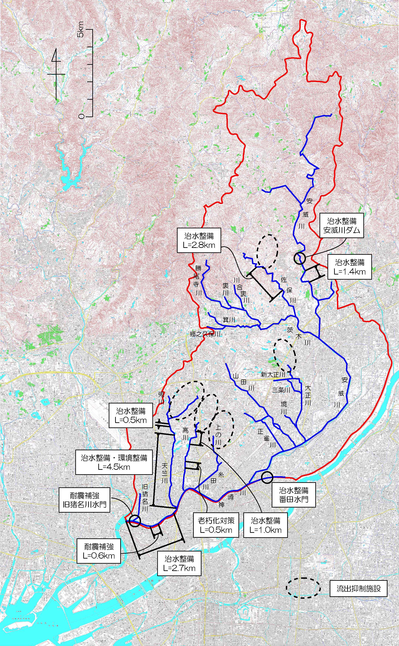

0
5km
治水整備
安威川ダム
３
治水整備
L=2.8km
12
治水整備
L=0.5km
５
治水整備・環境整備
L=4.5km
４
治水整備
L=2.7km
１
老朽化対策
L=0.5km
７
治水整備
L=1.0km
８
耐震補強
L=0.6km
２
流出抑制施設
９
６
10
13
11

図1.3 整備対象区間位置図

河川整備計画の計画対象期間
本計画の対象期間は、計画策定から概ね15年とします。

河川整備計画の適用
本計画は、大阪府における現時点での当面の河川整備水準の目標に配慮し、かつ流域の社会状況、自然環境、河道状況に基づき策定されたものであります。
本計画の適用にあたっては、策定後にこれらの状況の変化や、新たな知見・技術の進歩などの変化によっては、適宜、河川整備計画の見直しを行うものとします。

洪水による災害の発生の防止または軽減に関する目標
神崎川ブロックでは、長期目標をふまえて、整備計画対象期間内で各河川の状況に応じた段階的な整備を行います。
当ブロックの主要な河川である神崎川・安威川は流域の重要性を考慮し、現状の治水安全度から長期目標に向けて早期に治水安全度の向上を図る必要があります。
神崎川と安威川の中下流では、概ね10年に一度発生する規模の降雨（日雨量157mm）で発生する洪水を安全に流下できる河川改修を終えており、対象期間内では、安威川の上流で概ね100年に一度発生する規模の降雨（日雨量247mm）で発生する洪水を調節するダム建設を行うとともに、神崎川では、現状で可能な河床掘削を行います。これにより、概ね40年に一度発生する規模の降雨（日雨量207mm）で発生する洪水を安全に流下させることを目標とします。
また、神崎川、安威川に合流するその他支川においては、河道改修や流出抑制施設により、概ね10年に1度発生する規模の降雨で発生する洪水を安全に流下させることを目標とします。
各河川ではそれぞれの河道特性、周辺の自然環境や動植物の生息、生育に配慮した整備を行うものとします。
これらの整備により、河川の治水安全度を目標まで高めることは、本ブロックの約3割を占める内水域の浸水対策にも寄与します。

河川の適正な利用および流水の正常な機能の維持に関する目標
神崎川及びその他支川においては、市街地やその近傍の貴重な水辺空間であることを考慮し、生態系が保全でき、安全でうるおいのある街づくりの核となるよう努めます。
河川整備にあたっては、施設管理者と協議しながら、既存の取水施設等の機能維持を図ります。
神崎川は平常時において維持用水として10m³/sの水が淀川から神崎川に供給されていますが、その他支川についても、関係機関、住民と一体となって水質の維持改善に努めます。
また、平常時の水量については、森林の保護、水循環の適正な管理などにより今後も確保に努めるものとします。
安威川においては、安威川ダムを建設し、不特定利水容量（流水の正常な機能の維持）を確保することにより、概ね10 年に一度程度発生する確率の渇水時においても、動植物の生息地または生育地の状況、漁業、景観、流水の清潔の保持に必要な維持流量と農業用水を対象として灌漑期、代かき期¹⁸に必要な水利流量の双方を満足する正常流量を期別に確保し、既得取水の安定化及び河川環境の保全を図るものとします。
さらに、下流河川環境にとっては、流量の変動も重要な要素であるため、必要な調査を実施し、上流域の環境への影響も考慮しながら、不特定利水容量(環境改善)を確保することにより、安威川にふさわしいダムからの適切な放流を行い、下流河川の自然環境の保全に努めます。

河川環境の整備と保全に関する目標
河川環境の整備と保全に関しては、流域が持つ歴史・文化・景観や多様な自然環境、河川が果たしてきた役割を認識すると共に、関係自治体や流域住民との共通認識のもとに、現存植生、土地利用、河川特性から流域を5つに区分した各エリアの特徴を活かした河川環境の整備に努めます。
都市を流れる河川は、都市空間としての景観及び親水性向上に努めるとともに、生物の生息・生育環境の向上を目指します。また、底質のダイオキシン類については、必要な調査を行い、適切な浄化対策を行うことにより、ダイオキシン類に係る底質および水質の環境基準の達成を目標とします。
まちを流れる小河川は、生物が生息・生育できる多様な環境の創出を目指します。また、周辺緑地や水辺空間と連携することにより、オープンスペースとしての活用を図り、川とまちの連続性確保に努めます。沿川では、緑のネットワークや親水空間としての河川利用のニーズが高まってきているところもあることから、地域住民・NPOなどと連携し、整備後の維持管理も含め、官民一体となった整備を進めていきます。
まちを流れる中河川は、砂州が形成されており、瀬は魚類にとって捕食や産卵の場でもあり、また淵は魚類にとって休憩や退避の場となっていることから、瀬と淵の保全を図ります。また、河岸植生の保全を図り、緑地軸として高水敷利用への配慮を行います。
里地を流れる中小河川は、都市近郊の残された貴重な自然環境の保全や、田園風景との調和に配慮した整備を進めていきます。すでに護岸整備が行われている区間については、親水空間の向上に努めます。

18 代かき期……灌漑期のうち、水田に水を引き入れ、土をならして田植えの準備をする時期のこと。
山地を流れる中小河川は、当ブロックにおいて最も良好な自然環境が残されているエリアであるため、自然環境の保全に配慮し、周辺景観と一体となった河川整備に努めます。特に、安威川ダム建設予定地の周辺には多様な自然環境があるため、平成17年8月に策定した「安威川ダム自然環境保全マスタープラン」に基づき、動植物の生息環境の保全、新たに出現する水環境の保全・創出、地域との連携、自然環境豊かな流域の育成、を基本目標として環境保全に努めるとともに、都市近郊の貴重な水の空間としての利用を図ります。
なお大阪府自然環境保全条例において、河川は『治水、利水及び環境のバランスを考慮し、良好な自然環境の保全又は樹木、草花、地被類等の植栽、水辺に親しめる空間の整備等の緑化を行うこと』とされており、これらにも配慮した河川環境の整備に努めます。

河川整備の実施に関する事項

河川工事の目的、種類及び施行の場所並びに当該河川工事の施行によ り設置される河川管理施設の機能の概要

神崎川（猪名川合流点上流）
神崎川の河川整備は、概ね40 年に一度発生する規模の降雨（日雨量207mm）による洪水を対象とし、計画対象区間において、現況河道の掘削や土堤の耐震補強等を行います。改修にあたっては、周辺の環境に配慮します。神崎川における整備目標流量を表2.1および図2.1に、整備対象区間における整備内容を表2.2に示します。
表2.1 整備目標流量一覧表 （単位：m³/s）
河川名 | 基準点名 | 整備目標流量
神崎川 | 加島 | 1,300
図2.1 神崎川の整備目標流量 （単位：m³/s）
耐震補強
L=0.6km
猪名川→
天竺川→
糸田川→
安威川→
淀川→
■加島
（ ）40年確率の貯留施設なしの洪水流量
河床掘削
L=2.7km
1,300
(1,800)
1,150
(1,750)
1,100
(1,750)
旧猪名川→

表2.2 計画対象区間と整備内容
 | 整備内容 | 区 間 | 概 要
神崎川（猪名川合流点上流） | ①  河床掘削 | 猪名川合流点上流  ～新三国橋下流  L=2.7km | 河床の掘削を行います。実施にあたっては周囲への影響が小さくなるように配慮します。(図2.2,2.3)
神崎川（猪名川合流点上流） | ②  耐震補強 | 大豊橋～神洲橋  L=0.6km | 地震防災アクションプログラム（平成10年3月、平成21年3月改訂）に沿って、震度６強程度の直下型地震により被災した際にも、津波等による二次災害を生じさせない堤防高さを確保できる土堤等の耐震補強を行います。(図2.4)

0
0
5
5
0
50
100
150
200
NO.73
H.W.L

図2.2 神崎川河床掘削横断面図
（猪名川合流点付近）

0
0
5
5
0
50
100
150
NO 96
H.W.L

図2.3 神崎川河床掘削横断面図
（神洲橋～三国橋）
計画河床
現況河床

図2.4 耐震補強横断面図

安威川
安威川の河川整備は、概ね100年に一度発生する規模の降雨（日雨量247mm）による洪水を対象とし、計画対象区間において、洪水調節、流水の正常な機能の維持のために安威川ダムを建設します。
ダムの建設にあたっては、周辺の自然環境への影響を考慮して、自然環境保全マスタープランに基づいた保全対策を行います。
また土室川分水路は、ダム建設完了まで、安威川への放流制限をしていることから、ダム建設完了後は、放流制限を解除するための放流口の改良を行います。
安威川における計画高水流量を表2.3に、整備目標流量を図2.5に、整備対象区間における整備内容を表2.4に示します。
表2.3 計画とする高水流量一覧表 （単位：m³/s）
河川名 | 地点 | 確率日雨量  (mm) | 基本とする高水  のピーク流量 | 計画とする  高水流量
安威川 | ダム | 247 | 850 | 250
安威川 | 相川基準地点 | 247 | 1,850 | 1,250
1,250
(1,850)
900
(1,600)
250
(850)
←神崎川
茨木川→
■相川
（ ）基本とする高水のピーク流量
250
(900)
←分水路
安威川ダム
大正川→
図2.5 安威川の整備目標流量 （単位：m³/s）

表2.4 計画対象区間と整備内容
 | 整備内容 | 区間 | 概要
安威川 | ③ダ ム | 茨木市大字生保、  安威、大門寺地先 | 安威川ダムの建設を行います。ダムの建設にあたっては、自然環境に配慮した工事を行います。また、現況環境の保全を図ります。(図2.6）

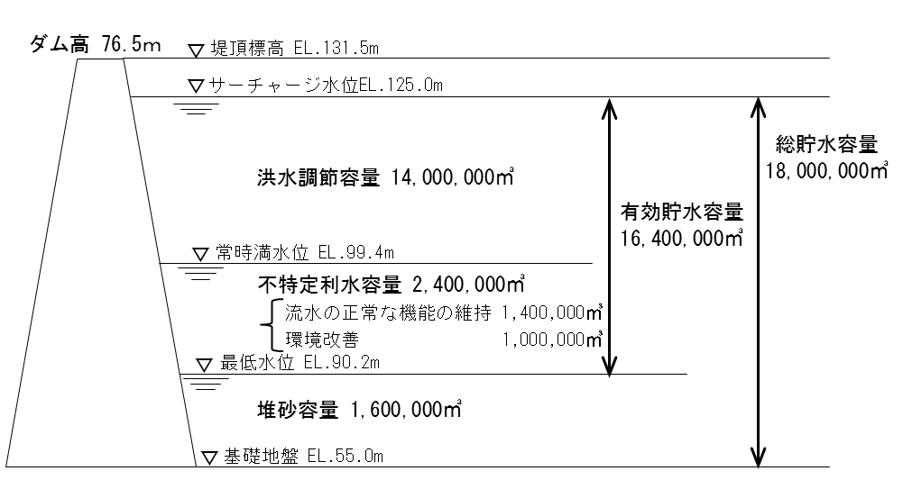

図2.6 安威川ダム貯水容量配分図

天竺川
天竺川の基本とする高水は、概ね100年に一度発生する規模の降雨(時間雨量85.5mm)による洪水を対象とし、そのピーク流量は、基準地点「天竺川橋」において170m³/sとします。これを流出抑制施設等の整備を行うことにより、基準地点「天竺川橋」において160 m³/sとします。(表2.5)
表2.5 計画とする高水流量一覧表 （単位：m³/s）
河川名 | 基準点名 | 基本とする高水  のピーク流量 | 計画とする高水流量
天竺川 | 天竺川橋 | 170 | 160

天竺川の河川整備は概ね10年に一度発生する規模の降雨（時間雨量58.4mm）による洪水を対象とし、計画対象区間において、護岸の嵩上げや河床掘削等を行うとともに、流域内の溜池などの既存貯留施設の有効活用や新規調節池などの流出抑制施設を整備します。改修にあたっては、地域住民に愛着を持ってもらえる河川空間の形成などを目的とした協議会が設置されていることから、この協議会と連携しながら、広田橋から下流の治水及び環境整備にも取り組みます。また天井川であることを考慮して、堤防点検等の結果、対策が必要となる箇所では、老朽化対策や堤防の質的強化に努めます。
天竺川における整備目標流量を表2.6、図2.7 に、整備対象区間における整備内容を表2.7に示します。

表2.6 整備目標流量一覧表 （単位：m³/s）
河川名 | 基準点名 | 整備目標流量
天竺川 | 天竺川橋 | 110

図2.7 天竺川の整備目標流量 （単位：m³/s）
（ ）10年確率の貯留施設なしの洪水流量
←神崎川
*100
（*120）
*110
（*120）
*75
（*85）
(■天竺川橋)
(赤坂橋)
(八坂橋)
(下天竺橋)
(国道423号)
神崎川合流点～広田橋
L=4.5㎞
旭ヶ丘橋上下流
L=0.5㎞
*10年確率流量
概ね10年に1度発生する規模の降雨により発生する洪水流量のこと
川→

表2.7 計画対象区間と整備内容
 | 整備内容 | 区間 | 整備内容
天竺川 | ④河道改修  Ｌ=4.5㎞ | 神崎川合流点～広田橋 | 河床掘削等の河道改修や環境整備を行います。(図2.8)
天竺川 | ⑤河道改修  Ｌ=0.5㎞ | 旭ヶ丘橋上下流 | 護岸嵩上げ、河床掘削等を行います。
天竺川 | ⑥流出抑制施設 | 服部緑地上流 | 溜池などの既存貯留施設の有効活用や新規調節池等を整備します。

現況河床高
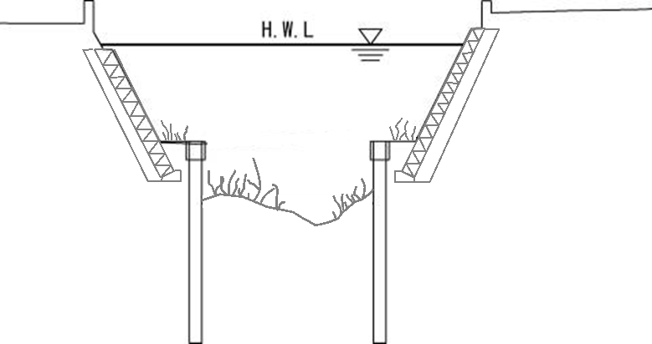
約12m
図2.8 天竺川河道改修横断面図
（砂畑橋付近）

高川
高川の基本とする高水は、概ね100年に1度発生する規模の降雨(時間雨量84.0ｍｍ)による洪水を対象とし、そのピーク流量は、基準地点「水路橋」において90 m³/sとします。これを流出抑制施設の整備を行うことにより、基準地点「水路橋」において75 m³/sとします。(表2.8)
表2.8 計画とする高水流量一覧表 （単位：m³/s）
河川名 | 基準点名 | 基本とする高水  のピーク流量 | 計画とする高水流量
高川 | 水路橋 | 90 | 75

高川の河川整備は概ね10年に一度発生する規模の降雨（時間雨量57.5mm）による洪水を対象とし、計画対象区間において、河道拡幅、河床掘削を行うとともに、流域内の溜池などの既存貯留施設の有効活用や新規調節池などの流出抑制施設を整備します。また、天井川であることから下流部の老朽化した水路橋の架替や護岸の改修を行うとともに、堤防点検等の結果、対策が必要となる箇所では、老朽化対策や堤防の質的強化に努めます。改修にあたっては、周辺の環境に配慮します。
高川の整備目標流量を表2.9、図2.9に、整備対象区間における整備内容を表2.10に示します。

表2.9 整備目標流量一覧表 （単位：m³/s）
河川名 | 基準点名 | 整備目標流量
高川 | 水路橋 | 50
図2.9 高川の整備目標流量 （単位：m³/s）
*50
（*65）
←神崎川
橋～春日西橋上流
L=0.5ｋｍ
下流
L=1.０kｍ
（橋）
*30
（*55）
（■）
*10年確率流量
概ね10年に1度発生する規模の降雨により発生する洪水流量のこと
（ ）10年確率の貯留施設なしの洪水流量

表2.10 整備対象区間と整備内容
 | 整備内容 | 区 間 | 概 要
高川 | ⑦老朽化対策  L=0.5km | 水路橋下流 | 老朽化した水路橋の架替、護岸の改修を行います。(図2.10)
高川 | ⑧河道改修  L=1.0km | 寺内橋～春日西橋上流 | 河道拡幅、河床掘削等を行います。  (図2.11)
高川 | ⑨流出抑制  施設 | 春日西橋上流 | 溜池などの既存貯留施設の有効活用や新規調節池等を整備します。

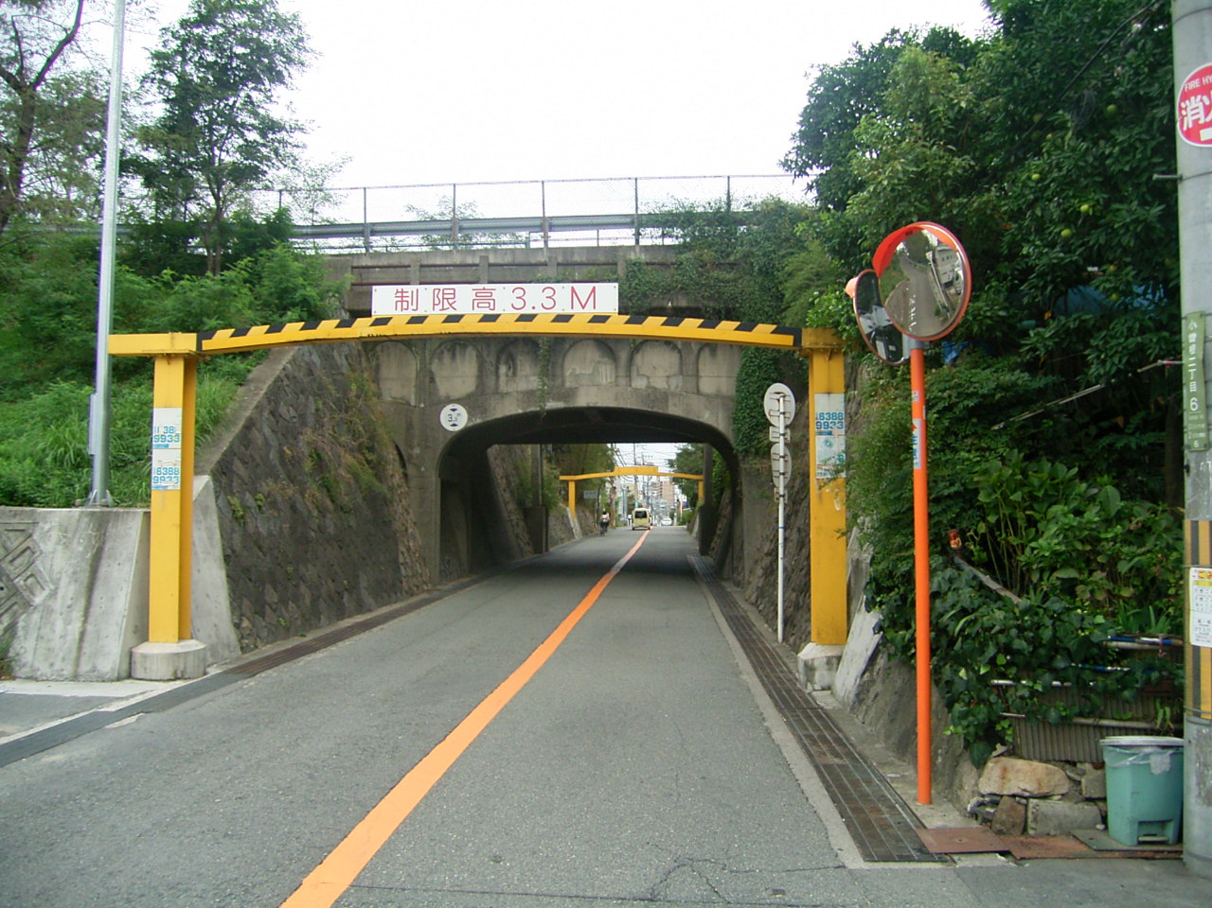
約13m
府道豊中
吹田線
▽H.W.L

高川 吹田市江坂町 水路橋
図2.10 水路橋付近横断面図

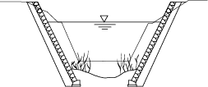
約８m
現況河床高
図2.11 新石橋下流付近横断面図

糸田川・上の川
糸田川・上の川の基本とする高水は、概ね100年に1度発生する規模の降雨(時間雨量84.0ｍｍ)による洪水を対象とし、そのピーク流量は、糸田川基準地点「五反田橋」において90m³/s、上の川基準地点「上の川橋」において60m³/sとします。これを流出抑制施設の整備をおこなうことにより、糸田川の基準点「五反田橋」において80m³/s、上の川の基準点「上の川橋」において46m³/sとします。(表2.11)
表2.11 計画とする高水流量一覧表 （単位：m³/s）
河川名 | 基準点名 | 基本とする高水  のピーク流量 | 計画とする高水流量
糸田川 | 五反田橋 | 90 | 80
上の川 | 上の川橋 | 60 | 46
糸田川は管理区間の最上流部の一部を除き概ね100年に1度発生する規模の降雨（時間雨量84.0mm）による洪水に対応できる整備が完了しています。上の川の整備は概ね10年に一度発生する規模の降雨（時間雨量57.5mm）による洪水を対象とし、計画対象区間において、流域内の溜池などの既存貯留施設の有効活用や新規調節池などの流出抑制施設を整備します。改修にあたっては、周辺の環境に配慮します。糸田川・上の川における整備目標流量を表2.12、図2.12に、整備対象区間における整備内容を表2.13に示します。

表2.12 整備目標流量一覧表 （単位：m³/s）
河川名 | 基準点名 | 整備目標流量
上の川 | 上の川橋 | 31

図2.12 糸田川・上の川の整備目標流量 （単位：m³/s）
■の川橋
*31
（*41）
←糸田川
の 川
＊25
（*37）
*15
（*22）
の川調節池
■五反田橋
*10年確率流量
概ね10年に1度発生する規模の降雨により発生する洪水流量のこと
（ ）10年確率の貯留施設なしの洪水流量
*4

表2.13 計画対象区間と整備内容
 | 整備内容 | 区 間 | 概 要
上の川 | ⑩流出抑制  施設 | 名神橋梁上流 | 溜池などの既存貯留施設の有効活用や新規調節池等を整備します。

大正川
大正川の基本とする高水は、概ね100年に一度発生する規模の降雨(時間雨量84.0mm)による洪水を対象とし、そのピーク流量は、基準地点「鶴野新橋」において360m³/sとします。これを流出抑制施設の整備をおこなうことにより、大正川の基準点「鶴野新橋」において330m³/sとします。(表2.14)
表2.14 計画とする高水流量一覧表 （単位：m³/s）
河川名 | 基準点名 | 基本とする高水  のピーク流量 | 計画とする高水流量
大正川 | 鶴野新橋 | 360 | 330

大正川の河川整備は春日橋上流で概ね10年に一度発生する規模の降雨（時間雨量57.5mm）による洪水を対象とし、計画対象区間において、流域内の溜池などの既存貯留施設の有効活用や新規調節池などの流出抑制施設を整備します。改修にあたっては、周辺の環境に配慮します。
大正川整備目標流量を表2.15、図2.13に、整備対象区間における整備内容を表2.16に示します。
表2.15 整備目標流量一覧表 （単位：m³/s）
河川名 | 地点名 | 整備目標流量
大正川 | 春日橋 | 21
図2.13 大正川の整備目標流量 （単位：m³/s）
←安威川
330
290
240
230
170
65
*21
(65)
*20
(60)
■鶴野新橋
←小川
←中穂積水路
春日橋
境川→
三条川→
春日丘橋
新大正川→
裸書…100年確率流量
（ ）…10年確率の貯留施設なしの洪水流量
*10年確率流量
概ね10年に1度発生する規模の降雨により発生する洪水流量のこと

表2.16 計画対象区間と整備内容
 | 整備内容 | 区 間 | 概 要
大正川 | ⑪流出抑制  施設 | 春日橋上流 | 溜池などの既存貯留施設の有効活用や新規調節池等を整備します。

茨木川・佐保川
茨木川・佐保川では、上流域の国際文化公園都市の開発にあわせて平成9年3月に策定された「一級河川茨木川全体計画」に基づいた河川改修が進められており、現在、佐保川の福井上橋までの改修が完了しています。「一級河川茨木川全体計画」での基本とする高水は、概ね100年に一度発生する規模の降雨（日雨量247mm）による洪水を対象とし、そのピーク流量は、茨木川基準点の「安威川合流点」において600m³/s、佐保川基準点の「山西橋」において210m³/sとします。これを調節池で洪水調節をおこなうことにより、茨木川の基準点「安威川合流点」において550m³/s、佐保川の基準点「山西橋」において170m³/sとします。(表2.17)
表2.17 計画とする高水流量一覧表 （単位：m³/s）
河川名 | 基準点名 | 基本とする高水  のピーク流量 | 計画とする高水流量
茨木川 | 安威川合流点 | 600 | 550
佐保川 | 山西橋 | 210 | 170

佐保川は概ね10年に一度発生する規模の降雨（日雨量171.1mm）による洪水を流下できない区間を整備対象とし、河道拡幅、河床掘削等の河道改修及び調節池の設置を行います。なお整備目標については、「一級河川茨木川全体計画」に基づき実施することとします。
改修にあたっては、周辺の豊かな自然環境に配慮した多自然川づくりを行います。
佐保川の整備目標流量を表2.18、図2.14に、整備対象区間における整備内容を表2.19に示します。

表2.18 整備目標流量一覧表 （単位：m³/s）
河川名 | 基準点名 | 整備目標流量
佐保川 | 山西橋 | 170

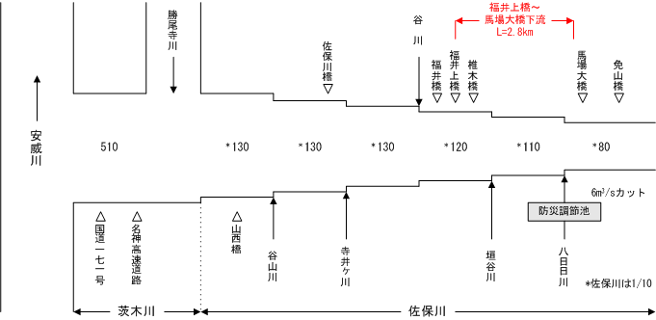
170
(210)
550
(600)

*10年確率流量
概ね10年に1度発生する規模の降雨により発生する洪水流量のこと
160
(200)

160
(190)

140
(170)

135
(160)

110
(110)

25
福井上橋～
馬場大橋下流
L=2.8km
調節池
（ ）10年確率の貯留施設なしの洪水流量
■
安威川
■合流点

図2.14 茨木川・佐保川の目標流量 （単位：m³/s）

表2.19 計画対象区間と整備内容
河川名 | 整備内容 | 整備区間 | 整備概要
佐保川 | ⑫河道改修  L=2.8km | 福井上橋～  馬場大橋下流 | 河道拡幅、河床掘削等を行います。  (図2.15)
佐保川 | ⑬流出抑制  施設 | 左支川八日日川流域等 | 新規調節池等を整備します。
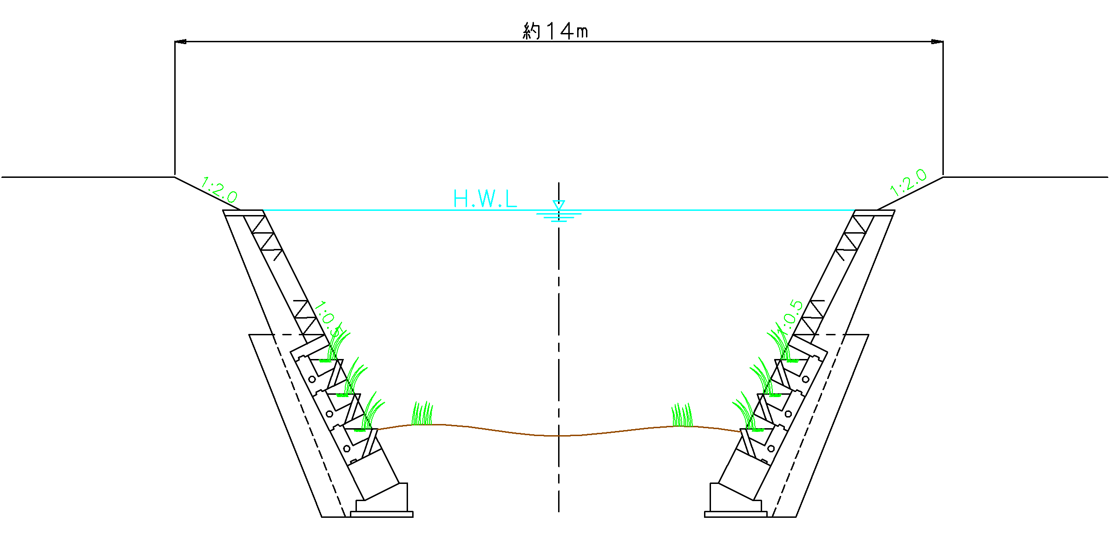
約14m
H.W.L
現況河床高

図2.15 佐保川河道整備横断面図（椎木橋付近）

河川維持の目的、種類及び施行の場所
神崎川ブロック内の法河川の維持管理に関しては、災害発生の防止、河川の適正な利用、流水の正常な機能の維持及び河川環境の整備と保全の観点から、河川の有する多面的機能を充分に発揮させるよう適切に行うものとします。
堤防及び護岸等の河川管理施設の機能確保のために、築堤護岸の土質調査、試験等及び安全性の検討を行い、必要な堤防の質的強化の実施や、老朽化した護岸の改修を行います。
また、河道の所定の流下能力を確保するため、必要に応じて河川管理施設の点検を行い、必要な箇所においては堆積土砂の除去や河床低下を防止するための床止め工設置等の機能維持更新を計画的に行います。
ダイオキシン類の環境基準値を超過している底質の浄化については、学識経験者等からなる委員会での検討を踏まえ、対策を行います。
河川の占用工作物については、河川管理上支障とならないよう適切な許認可を行います。河川利用を妨げ、景観や水質にも問題となる不法投棄については、必要に応じてブロック内の関係市町や関係機関及び地元住民等と連携しながら、適切に対応することとします。
河川空間の良好な維持管理の観点から河川清掃や環境整備については、近年の川に対する関心の高まりとともに神崎川、佐保川、勝尾寺川、安威川、天竺川などにおいて、住民活動も活発に行われてきており、NPOや市民団体等との連携を進めていきます。このため河川断面に余裕のある箇所では階段を設ける等の工夫に努めます。
さらに、河川形状の変化に十分な注意を払うとともに、河川水辺の国勢調査等のモニタリングを行い、河川環境の維持に努めます。
安威川ダム建設に伴って実施する自然環境保全対策については、ダム完成後も追跡調査等を行い、その効果を確認するとともに、ダムの維持管理と併せて必要な対策を行います。上下流に対しても、より良い河川環境の創出に努めます。
一方、洪水の発生により堤防等の河川管理施設が被災した際には、二次災害を防止するため応急的な対策を図り、出水後速やかに機能復旧を行います。

第３章 その他河川整備を総合的に行うために必要な事項

第１節 地域や関係機関との連携に関する事項
１．関係機関との連携
河川整備を総合的に行うために、国や市、下水道管理者等、関係機関と連携を図ります。
下水道整備とあわせて、既存の溜池などの貯留施設を流出抑制施設として有効活用するための協議も積極的に行います。
また、流域内には桁下が計画高水位（H.W.L）を下回る等改築が必要な橋梁が存在しています。このような橋梁は洪水流を阻害し、洪水時に破堤や越水などを引き起こすおそれがあります。架け替え計画検討の際には関係機関と治水の観点から積極的な協議を行います。
古くから安威川、鳥飼水路、番田井路などの河川、水路および井堰・溜池を活用した水利用が行われてきた歴史や文化をふまえ、上下流の連続性の観点から井堰の運用や構造、水利用について農業関係機関と協議し、水環境の一層の向上に向けた連携に努めます。さらに健全な水循環系の確保の観点から、流域の森林の保全に努めます。
将来、河川環境の良好な姿を引き継いでいくためには、地域住民や地元市町との連携が重要です。例えば吹田市域の「江坂企業協議会」のまちづくり活動や、神崎川の「神崎川畔企業連絡会」の美化活動やまちづくりの提言、天竺川での「服部緑地・天竺川周辺「地域の魅力・顔づくりプロジェクト」推進連絡協議会」における河川の環境整備について検討が行われています。このように近年の川に対する関心の高まりとともに活発に行われてきている住民やNPO、企業等による河川清掃や、生物調査など総合学習の取り組み等を支援し、協働による川づくりを進めます。

２．地域などへの連携
地域に愛される川づくりを目指し、地域住民をはじめ、NPO、市民団体、企業や関係機関などとの情報共有に取り組んできましたが、今後も地域が主体となった川づくりの一層の推進を図るため、連携を強化します。あわせて、日頃から川に親しんでもらうため、河川に関する情報を住民に提供するとともに、施設見学会、出前講座や水辺で活動する団体の地域交流会など情報交換の場の提供・演出、アドプト・リバー・プログラム¹⁹を活用した美化・清掃活動、住民によるクリーンキャンペーンなどの活動を支援することにより、川の再生を共に育んでいくよう、河川愛護思想の普及に努めていきます。

19 アドプト・リバー・プログラム……地元自治会や企業、市民グループ、学校などに河川の一定区間の清掃や美化活動などを継続的に実施していただき、河川愛護に対する啓発や河川美化による地域環境の改善、不法投棄の防止などに約立てることをねらいとした取組み。

第２節 河川情報の提供に関する事項
流域内では、市街地化が進んだ結果、河川沿いに宅地が近接しています。計画規模を上回る洪水や施設の流下能力以上の洪水が発生した場合には、甚大な被害が発生することが予想されます。
そのため、各河川の浸水想定区域図をもとに流域の各市町が作成する避難経路や避難場所を示した洪水ハザードマップ作成等への支援を行い、洪水被害が発生した場合の浸水状況や避難場所について地域住民に認識してもらうとともに、防災講座などによる積極的な危機管理意識の向上に努め、降雨時における雨量や河川水位情報、特定の河川における洪水予報などの防災情報を危険の程度を分かりやすくホームページやケーブルテレビなどで提供することにより、住民の安全な避難行動や地域防災活動を推進し、被害の軽減に努めます。
さらに、河川には、早瀬や淵等、さまざまな河川の形状や流れがあり、こういった河川における知識を水辺の学校などの体験学習によって普及することにより河川内での未然の事故防止に努めます。
また、都市として成熟した神崎川ブロックの府民の方へ各々のニーズに対応した河川に関する情報を提供するため、河川環境情報図などはホームページなどを通じて公開するとともに、府民の方々からの情報提供を頂き、それを反映して内容の充実を行うことで、情報の共有化を進めていきます。その際には、府民の誰もが理解し易いように、寄せられた意見を基に改良・工夫を加える様に努めるとともに、過去に起きた水難事故やその状況等についても盛り込んでいくことで、注意を喚起し、その再発防止に努めます。
さらに情報発信の方法についても、ホームページや広報誌だけでなく、高齢化社会に対応した情報発信の方法を検討したりするなど、日常生活の中で簡単に情報が入手できるように、多様な情報発信手法の検討を行い、「生活情報としての河川情報」の発信に努めます。
そのほか、これまでに収集整理した治水事業の沿革や河川名の由来などの河川にまつわる歴史・文化、動植物調査や水質調査結果などの情報提供を出前講座、各種イベントなどにより積極的に行うことで、河川への関心を深めてもらえるように努めます。

平成２４年１１月２６日（月）に配布した資料に誤りがありましたので、修正したものを掲載しております。

修正箇所は以下のとおりです。
・P.35 ２行目の「施工」を「施行」に修正（２か所）。
・P.48 １行目の「施工」を「施行」に修正。
・目次についても同様に修正。

